**Marika Toivola ja Tiina Härkönen**

AVOIN MATEMATIIKKA 9 lk.

Osio 1: Lausekkeita ja funktioita

Sisältö on lisensoitu avoimella CC BY 3.0 -lisenssillä.

Osio 1: Lausekkeita ja funktioita

1. Funktiokone 5

2. Funktion määritelmä 11

3. Funktion kuvaaja 17

4. Nollannen ja ensimmäisen asteen polynomifunktio 24

5. Funktion nollakohta ja lineaarinen riippuvuus 30

6. Paloittain määritelty funktio* 35

7. Havainnoista funktioksi* 44

8. Lukujonoja 50

9. Aritmeettinen lukujono 58

10. Geometrinen lukujono 63

11. Yhtälöpari ja sen ratkaiseminen graafisesti 68

12. Yhtälöparin ratkaiseminen laskemalla 73

13. Yhtälöparin soveltaminen 81

14. Epäyhtälön ratkaiseminen graafisesti 85

15. Epäyhtälöpari* 91

16. Kertaustehtäviä 98

**Aikavyöhykkeet**

Maa pyörähtää yhden vuorokauden aikana akselinsa ympäri 360°, jolloin se kulkee 15° tunnissa. Tällä perusteella maapallo on jaettu meridiaanien eli pituuspiirien suuntaisiin 15° leveisiin aikavyöhykkeisiin, joista kukin  vyöhyke vastaa yhtä tuntia. Aikavyöhykkeet eivät suinkaan ole kartalla suoria viivoja. Maapallon pinta ei ole tasainen, joten esimerkiksi lähellä oleva vuori muodostaa suuren varjon, viivyttäen auringon säteiden saapumista sen viereisille alueille. Lisäksi varjo on sitä pidempi mitä kauempana vuori sijaitsee Auringosta tai käytännössä päiväntasaajalta. Yleensä aikavyöhykerajat seuraavat lisäksi valtioiden tai niiden hallintoalueiden rajoja. Suurissa valtioissa on useita aikavyöhykkeitä. Esimerkiksi Venäjällä on käytössä 11 eri aikaa. Virallisten aikavyöhykkeiden käyttöönotosta päätettiin vuonna 1884.

Maailmanaikana käytetään Englannin Greenwichin aikaa (GMT = Greenwich Mean Time), jossa puolenpäivän hetki määrätään Lontoon läheltä kulkevan 0-pituuspiirin mukaan. Tätä keskiaurinkoaikaa nimitetään myös Länsi-Euroopan ajaksi. Suomen  läntisin piste Eckerössä, Ahvenanmaalla, on 19° 7' 3" E ja itäisin puolestaan sijaitsee Ilomantsissa   31° 35' 20" E.  Suomi sijoittuu hyvin aikavyöhykkeeseen, jota rajoittavat pituuspiirit 15° ja 30°. Suomessa noudatetaankin toista aikavyöhykettä Greenwichistä itään, jota kutsutaan Itä-Euroopan ajaksi (GMT + 2). Kun kello on Greenwichissä 12.00, on se meillä 14.00. Virallinen aika siirretään kesän ajaksi useissa maissa 1 tunti eteenpäin. Meillä kesäaika alkaa maaliskuun viimeisenä sunnuntaina klo 3.00 ja päättyy lokakuun viimeisenä sunnuntaina klo 3.00. Kesäaikaan siirtymisen ansiosta saadaan suurempi osa vuorokauden valoisasta ajasta käyttöön. Tällä on enemmän merkitystä päiväntasaajan lähettyvillä oleville maille, joissa pimeä tulee varhain. Suomessa valoisa aika on kesäisin niin pitkä, ettei siirtämisellä ole sinänsä merkitystä. Yhtenäisyyden vuoksi Suomessakin vietetään kesäaikaa.

Vyöhykeaikajärjestelmällä on se etu, että vaikka tunti saattaakin olla eri, kellot kaikkialla maailmassa näyttävät samalla hetkellä samaa minuuttia ja sekuntia. Muutama maa on kuitenkin ottanut käyttöön täysituntivyöhykkeistä poikkeavan erikoisnormaaliajan. Niiden kellojen näyttämät minuutit poikkeavat normaaleja aikavyöhykkeitä käyttävien maiden kellojen minuuttimäärästä 15 tai 30 minuuttia. Erikoisnormaaleja aikavyöhykkeitä ovat esimerkiksi Newfoundlandin aika, Havaijin normaaliaika, Kenian aika, Iranin aika, Intian aika, Pohjois-Sumatran aika, Etelä-Australian aika ja Vanha Uuden Seelannin aika.

Maapalloa ympäri matkatessa itään päin on aina uudelle aikavyöhykkeelle tultaessa siirrettävä kelloa eteenpäin tunnin verran. Takaisin lähtökohtaan tultaessa on kelloa siirretty kaikkiaan 24 tuntia eteenpäin. Vaikka kello näyttääkin juuri oikeaa aikaa, on matkustaja vuorokauden aikaansa edellä. Vastaavasti maapallo länteen päin kierrettäessä aiheuttaa tilanteen, jossa matkaaja on vuorokauden aikaansa jäljessä. Aikavyöhykerajojen lisäksi on tarve sopia myös kansainvälisestä päivämäärän rajasta. Greenwichin meridiaanista 180°:n päässä sijaitseva, Tyynenmeren halki kulkeva meridiaani, on merenkulussa sovittu kansainväliseksi päivämäärärajaksi. Jos merenkulkija ylittää rajan idästä länteen päin kulkien, lisäävät he päivämäärään yhden päivän. Vastaavasti lännestä itään päin päivämäärärajan ylittävät saavat viettää saman päivän kahdesti.

Jokaisella tietokoneellakin on oma kellonsa. Jos kyseessä on yksittäinen tietokone, ei ajan oikeellisuuden suhteen tarvitse olla kovin tarkka. Tietoverkkoon kytketyn koneen pitää sitä vastoin olla mahdollisimman tarkasti oikeassa ajassa. Isoissa yrityksissä tiedot sijaitsevat useilla eri palvelimilla. Kun palvelimet vaihtavat tietojaan eli synkronoivat tietonsa toisiaan vastaaviksi, nähdään aikaleimoista, mitkä muutokset ovat tulleet missäkin järjestyksessä. Sillä hetkellä kun jostain työasemasta tiedostoon tehdään muutoksia, päivittyy siihen myös niin sanottu aikaleima, jossa kerrotaan millä hetkellä muutokset tehtiin. Jos muutoksiin käytettiin konetta, joka elää kaukana menneisyydessä, eivät tiedot ikinä päivity, koska muut palvelimet ilmoittavat omistavansa uudempaa tietoa. Tietokonemaailmassa puhutaan UTC-ajasta (Universal Time Coordinate), joka määritetään paikallisen aikavyöhykkeen avulla seuraavasti: UTC = paikallinen aika +/- aikavyöhykesiirto (- kesäaika). Jos kelloja ei ole siirretty kesäaikaan, ovat UTC aika ja GMT aika samoja.

Suomen virallinen aika määräytyy useiden kellojen keskiarvon perusteella. Tätä atomikellon näyttämää aikaa ylläpidetään Mittatekniikan keskuksen (MIKES) kansallisessa aika- ja taajuuslaboratoriossa Espoon Otaniemessä.

1. Funktiokone

Funktiokone on rakennettu tiettyä toimintaa varten ja se toimii aina tietyn säännön mukaisesti. Funktiokone voi esimerkiksi olla purkka-automaatti, joka muuntaa kolikot tietyksi purkkamääräksi. Uuteen asuntoon muutettaessa moni toivoisi, että olisi olemassa funktiokone, joka pienentäisi huonekalut nukkekodin huonekalujen kokoisiksi. Tällöin olisi tietysti syytä löytyä myös käänteisesti toimiva funktiokone, jotta muuttotavarat saataisiin jälleen normaaliin kokoonsa.

**Esimerkki 1.**

Tarkastellaan funktiokonetta, joka ensiksi kertoo siihen syötetyt numerot kahdella, lisää tuloon vielä yhden ja antaa koneesta ulos tuloksena saadun luvun. Jos esimerkiksi koneeseen syötetään luku kolme, saadaan tulosteena luku seitsemän.

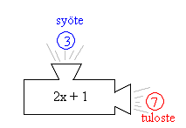

Kyseinen funktiokone on haluttu rakentaa rajalliseksi niin, että se pystyy vastaanottamaan ainoastaan luvut 0, 1, 2, 3 ja 4. Ulos siitä sen sijaan voi ”putkahtaa” minä tahansa kokonaisluku nollasta yhdeksään.

Sisään syötettävien lukujen eli syötteiden muuttuminen tulosteeksi voidaan kuvata nuolen avulla:

0 → 1 ”nolla muuttuu ykköseksi” tai ”nolla *kuvautuu* ykköseksi”

1 → 3 ”yksi *kuvautuu* kolmoseksi”

2 → 5 ”kaksi *kuvautuu* viitoseksi”

3 → 7 ”kolme *kuvautuu* seitsemäksi”

4 → 9 ”neljä *kuvautuu* yhdeksäksi”

Yleisesti voidaan funktiokoneen toimintatapa esittää *kuvauksena*

 eli ”*x* kuvautuu lausekkeeksi”

Funktiokoneita voi olla useita erilaisia, jotka kaikki toimivat eri tavalla. Mikään niistä ei kuitenkaan toimi miten sattuu, vaan aina ehdottomasti saman säännön mukaan. Jokaiselle funktiokoneelle pätevät samat toimintaperiaatteet.

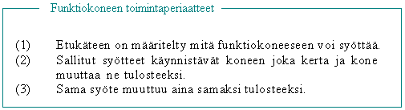

**Tehtäviä**

Anna esimerkkejä päivittäisessä elämässä esiintyvistä funktiokoneista.

Funktiokoneen toiminta on esitetty kaaviossa. Mikä luku saadaan koneesta ulos, kun siihen syötetään

1. 3
2. –2
3. *a* ?



Kuvaa lukujen muuttumiset nuolen avulla kuvauksessa , kun *x* saa arvot 0, 1, 2, 3 ja 4.

Here is a flow diagram.



What is the output if the input is

1. 2
2. –6
3. 
4. ?

Kuvaa lukujen muuttumiset nuolen avulla kuvauksessa , kun *x* saa arvot

–2, -1, 0, 1 ja 2.

Kun funktiokoneeseen syötetään jokin kirjain, saadaan tulosteena seuraava kirjain aakkosista. Siis esimerkiksi, kun syötteenä on a, saadaan tulosteena b.

1. Sarita syöttää koneeseen oman nimensä, mitä koneesta tulee ulos?
2. Koneesta saadaan tulosteena fjop, mitä koneeseen on syötetty?
3. Jos syötät koneeseen oman nimesi, mitä saat tulosteena?

Funktiokoneen toiminta on esitetty kaaviossa. Mikä luku saadaan tulosteena, kun syötteenä on

1. 5
2. 47
3. 
4. *a*



Suunnittele funktiokone, joka on antaa tulosteena luvun, joka ilmoittaa montako prosenttia syötetty luku on luvusta 20. Esitä funktiokoneen toiminta kaaviona kuten tehtävässä 2.

Mikä on kuvauksen tuloste, kun syötteenä on joukko {-3, -2, -1, 0}?



Jäljennä funktiokoneen toimintaa kuvaava taulukko vihkoosi ja täydennä siihen puuttuvat luvut.

|  |  |  |  |  |  |  |
| --- | --- | --- | --- | --- | --- | --- |
| **syöte** | 1 | 3 | 5 |  | 30 |  |
| **tuloste** | 5 | 7 | 9 | 12 |  | 100 |

Mikä on kuvauksen tuloste, kun syötteenä on joukko {-3, -2, -1, 0, 1, 2, 3}?

Onko kuvaus  mahdollinen?

Greenwichin ajan perusteella saadaan laskettua paikallinen aika oheisen kaavion avulla, kun tiedetään mihin aikavyöhykkeeseen kuulutaan. Vihje: Etsi netistä maailman aikavyöhykkeet kartta.



Kello on Greenwichissä 17.00, paljonko kello on

1. Helsingissä
2. Tokiossa
3. New Yorkissa
4. Ateenassa?

Jos kello on Dallasissa 21.00, paljonko se on Suomessa?

Muodosta kuvaus, joka antaa Suomen ajan käyttäen hyväksi Washingtonin aikaa, joka on viisi tuntia jäljessä Greenwichin aikaa.

Muodosta kuvaus, joka antaa Suomen ajan käyttäen hyväksi Melbournen aikaa, joka on kymmenen tuntia edellä Greenwichin aikaa.

Oheisella funktiokoneella voidaan muuntaa celsiusasteet fahrenheitasteiksi. Muunna lämpötilat fahrenheitasteiksi.

1. 
2. 
3. 



Suunnittele funktiokone, joka muuntaa fahrenheitasteet celsiusasteiksi ja muunna sen avulla lämpötilat celsiusasteiksi.

1. 
2. 
3. 

Scientists recorded the world's lowest temperature, -128,6 °F, at Vostok Station. What is this temperature in Celsius?

Jäljennä funktiokoneen toimintaa kuvaava taulukko vihkoosi ja täydennä siihen puuttuvat luvut.

|  |  |  |  |  |  |  |  |
| --- | --- | --- | --- | --- | --- | --- | --- |
| **syöte** | 2 | -5 |  | 10 |  |  |  |
| **tuloste** |  |  | 4 |  |  | -9 |  |

Purkka-automaatissa yksi purkka maksaa 10 senttiä. Automaattiin voi syöttää 10, 20 ja 50 sentin kolikon. Muodosta kuvaus, jonka avulla syötetty rahamäärä saadaan muutettua sitä vastaavaksi purkkamääräksi.

Kuvaus on . Päättele, mikä luku sopii kunkin kirjaimen paikalle.

-2 → A

3 → B

C → 8

D → -2



Päättele, mikä kuvaus on kyseessä, kun funktiokoneeseen syötetään lukujoukko

{-2, -1, 0, 1, 2} ja tulosteeksi saadaan joukko

1. {-2, -1, 0, 1, 2}
2. {2, 1, 0, -1, -2}
3. {-1, 0, 1, 2, 3}.

Päättele, mikä kuvaus on kyseessä, kun funktiokoneeseen syötetään lukujoukko

{0, 1, 2, 3, 4} ja tulosteeksi saadaan joukko

1. {0, 2, 4, 6, 8}
2. {0, , 1, , 2}
3. {-5, -4, -3, -2, -1}.

Mikä lukujoukko on kuvauksen syötteenä, kun tulosteena saadaan joukko {-3, 0, 1, 6}?

1. Funktion määritelmä

*Funktio* eli *kuvaus f* joukosta *A* joukkoon *B* on sääntö, joka liittää joukon *A* jokaiseen alkioon *x* joukosta *B* täsmälleen yhden alkion *y*.

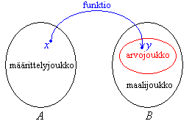

Jos *y* on *x*:n funktio, niin kaikki mahdolliset *x*:n arvot muodostavat funktion *määrittelyjoukon* eli *lähtöjoukon* ja kaikki mahdolliset *y*:n arvot vastaavasti *maalijoukon*. Funktion *arvojoukko* eli *kuvajoukko* on puolestaan funktion arvojen joukko, joka on saatu käyttämällä eri *x*:n arvoja. Arvojoukko on maalijoukon osajoukko. Matemaattisissa esimerkeissä joukot ovat usein lukujoukkoja, mutta reaalimaailman ilmiöitä kuvaavissa tehtävissä joukot voivat muodostua mistä tahansa, esimerkiksi eläimistä.

Funktion lauseketta merkitään usein *y*:n sijasta *f*(*x*):llä. Muuttujana on siis *x* ja funktion arvot määräytyvät tietyn säännön mukaan *x*:n arvojen perusteella. Asiayhteydestä riippuen funktiota ja muuttujaa merkitään myös muilla kirjaimilla. Jos kyseessä on esimerkiksi nopeus ajan funktiona, merkitän sitä yleensä *v*(*t*).

**Esimerkki 1.**

Mikä on edellisen kappaleen kuvauksen määrittely-, arvo- ja maalijoukko?

**Ratkaisu:**

Kyseisen funktiokoneen toiminnasta sanottiin näin: ”Se pystyy ottamaan vastaan ainoastaan luvut 0, 1, 2, 3 ja 4. Ulos voi tulla mikä tahansa luku nollasta yhdeksään.”

Kuvauksen *määrittelyjoukon* eli *lähtöjoukon* muodostavat kaikki ne alkiot (tässä tapauksessa luvut), joita koneeseen voidaan syöttää eli 0, 1, 2, 3 ja 4. *Maalijoukko* muodostuu mahdollisesti ulostulevista luvuista, joita ovat 0, 1, 2, 3, 4, 5, 6, 7, 8 ja 9. Maalijoukko ei tarkoita sitä, että kaikki nämä luvut myös tulevat ulos koneesta. Ne luvut, jotka koneesta todella saadaan, ovat 1, 3, 5, 7 ja 9. Nämä muodostavat *arvojoukon* eli *kuvajoukon*. Arvojoukko muodostuu aina maalijoukon alkioista. Se voi sisältää kaikki maalijoukon alkiot tai niin kuin tässä tapauksessa, osan niistä.

Vastaus: Kuvauksen  määrittelyjoukko on {0, 1, 2, 3, 4}, arvojoukko on {0, 1, 2, 3, 4, 5, 6, 7, 8, 9} ja maalijoukko on {1, 3, 5, 7, 9}.

**Esimerkki 2.**

Mitkä seuraavista kuvaavat funktioita?

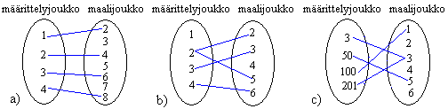

**Ratkaisu:**

1. Kyseessä on funktio, sillä määrittelyjoukon jokaista lukua vastaa täsmälleen yksi maalijoukon luku. Arvojoukon luku on saatu kertomalla määrittelyjoukon luku kahdella.
2. Kyseessä ei ole funktio. Määrittelyjoukon luku 2 kuvautuu kahdeksi eri arvoksi. Funktion on aina annettava arvo samojen sääntöjen mukaisesti. Lisäksi määrittelyjoukon luku 1 ei kuvaudu miksikään.
3. Kyseessä on funktio. Funktio kuvaa määrittelyjoukon luvut luvuiksi, jotka ovat arvojoukon lukujen numeroiden summa.

**Huom!** Määrittelyjoukon luku ei voi kuvautua kahdeksi eri maalijoukon luvuksi, mutta kaksi eri määrittelyjoukon lukua voivat kuvautua samaksi maalijoukon luvuksi.

**Esimerkki 3.**

Funktion *f* arvot lasketaan säännöllä ”Luvusta vähennetään yksi ja erotus kerrotaan luvulla 3”.

1. Muodostetaan funktion lauseke.

Merkitään lukua kirjaimella *x*, jolloin.

1. Lasketaan funktion arvo pisteessä 6.

Sijoitetaan nyt aiempaan funktioon *x*:n paikalle luku 6

  
**Tehtäviä**

Onko kuvauksen  määrittely-, arvo- ja maalijoukot aina samat kuin esimerkissä 1.

Mitkä ovat funktioiden muuttujat?

1. *f*(*x*)
2. *f*(*e*)
3. *f*(*a,b*)
4. *f*(*y*)

Funktio on . Laske

1. *f*(1)
2. *f*(8)
3. *f*(-7)

Jäljennä taulukko vihkoosi ja täydennä siihen puuttuvat tiedot.

|  |  |  |
| --- | --- | --- |
| **muuttujan arvo** | **funktion arvo** | **merkintä** |
| 3 | 101 | *f*(3) = 101 |
| 8 | 45 |  |
|  |  | *f*(7) = 29 |
|  |  | *f*(-2) = 34 |
| 11 | -63 |  |
| - 9 | 78 |  |
|  |  | *f*(13) = -25 |

Merkitse matemaattisessa muodossa.

1. Funktion *f* arvo pisteessä 3 on 12.
2. Funktion *g* arvo muuttujan arvolla nolla on –3.

Laske vakiofunktion *f*(*x*) = 2 arvo, kun *x* on

1. 0
2. 2
3. 1999.

Kuvaile sanoin, minkä sääntöjen mukaan kuvan funktiot toimivat.

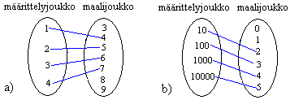

Laske funktion  arvo, kun *x* saa arvot

1. –2
2. –1
3. 0
4. 1
5. 2.

Funktio on . Laske

1. *g*(0)
2. *g*(2)
3. *g*(-3)
4. *g*(1)+ *g*(3).

Onko funktion arvojoukon oltava aina sen maalijoukon osajoukko?

Keksi jokin funktio, jolle on voimassa

1. *f*(2) = 2
2. *g*(100) = 0
3. .

Funktio on . Laske

1. *f*(-2)
2. *f*(*a*)
3. *f*(*b+*3)
4. *f*(1) - *f*(-5)

Muodosta funktio, jolla voi laskea taateleiden kokonaishinnan, kun niiden kilohinta on 1,80 €.

Funktio on . Laske

1. *g*(7)
2. *g*(4)
3. *g*(0)

Luettele arvojoukon alkiot kuvauksessa , kun määrittelyjoukko on {-3, -2, -1, 0}.

Funktio on . Laske

1. *g*(1)
2. *g*(2)
3. *g*(14)

Funktio  ilmaisee, kuinka auton kokonaisvuokra *f*(*s*) riippuu ajetusta matkasta *s* (km). Laske kokonaisvuokra, kun autolla ajetaan

1. 150 km
2. 640 km.

Funktio  ilmaisee, kuinka ympyrän pinta-ala *A*(*r*) riippuu säteestä *r*. Laske ympyrän pinta-ala, kun säde on

1. 5,6 mm
2. 3,5 cm
3. 2,0 m.



Kirjoita funktio, jolla voidaan laskea neliön pinta-ala, kun neliön sivun pituus *x* tiedetään.

Luettele funktion  arvojoukon alkiot, kun funktion määrittelyjoukko on {0, 1, 2}.

Millä muuttujan *x* arvolla funktioiden arvoksi tulee 16?

1. 
2. 
3. 
4. 

Miltä väliltä funktio  saa arvoja, jos se on määritelty välillä ?

Mitkä ovat funktioiden määrittelyjoukot?

1. 
2. 
3. 



Päättele funktion lauseke, kun

1. *f*(-5) = -4, *f*(-1)= 0, *f*(2) = 3 ja *f*(99) = 100
2. *g*(-2) = -6, *g*(0)= 0, *g*(3) = 9 ja *g*(11) = 33

Mitkä ovat funktioiden määrittelyjoukot.

1. 
2. 
3. 

Find the domain of the function given by.

Find the range of the function given by, if domain is

1. {0, 1, 2}
2. {-3, -2, -1}

Laske , kun . Osoita että . (yo syksy 2001)

Sievennä funktion  lauseke ja laske funktion arvo pisteissä 0, 2 ja 4. (yo syksy 1996)

Kirjoita funktio, jolla voidaan laskea neliön pinta-ala, kun neliön lävistäjän pituus *x* tiedetään.

1. Funktion kuvaaja

Funktioita on kahta eri tyyppiä: *kokemusperäisiä* sekä *matemaattisia funktioita*. Kokemusperäinen funktio piirretään tehtyjen mittausten pohjalta. Esimerkiksi lämpötilaa ei voida piirtää ajan funktiona suorittamatta mittauksia. Lämpötila ja kellonaika ovat toinen toisistaan riippumattomia, eikä lämpötilaa siis voida laskea pelkän kellonajan perusteella.

Kun lukuparin pisteitä sitoo toisiinsa jokin matemaattinen yhtälö, voidaan lukuparin toinen piste laskea, kun toinen piste ja yhtälö tunnetaan. Mittauksiin ei tarvitse välttämättä ryhtyä, jos halutaan piirtää kuvaaja pallon tilavuudesta säteen funktiona. Hyväksi voidaan käyttää jo olemassa olevaa matemaattista yhtälöä. Säteen ja tilavuuden välinen riippuvuus on täsmällistä, pisteet sijoittuvat tarkasti tietylle käyrälle.

Usein on havainnollisempaa esittää funktiot graafisesti kuvaajana kuin pelkästään matemaattisena lausekkeena. Kuvaajan avulla voidaan määrittää funktion arvo myös sellaisissa pisteissä, joilla mittauksia ei ole suoritettu. Funktion kuvaajan muoto määräytyy sen asteluvun perusteella.

*Funktion asteluvun* ilmoittaa yhtälössä muuttujan korkein eksponentti.

Jos funktion kuvaaja on suora, on aina kyseessä ensimmäisen asteen polynomifunktio. Korkeamman asteen funktioiden kuvaajat ovat käyräviivaisia. Toisen asteen funktion kuvaajaan perehdytään kirjan kolmannessa osiossa.

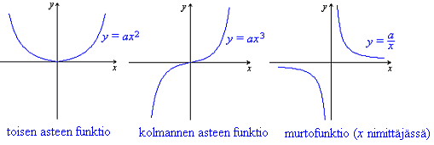

**Esimerkki 1.**

Autokorjaamo velottaa asiakkaitaan seuraavasti: varaosien hinnat maksetaan sellaisenaan ja itse korjauksesta maksetaan siihen kuluneen ajan mukaan. Työn hinta on siis ajan funktio, mikä esitetään kuvaajan avulla.

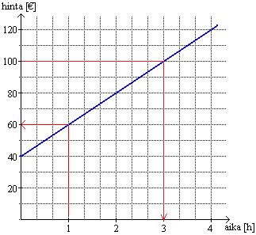

Kuvaajasta voidaan lukea arvoja molempiin suuntiin:

* Jos työhön käytettävä aika on 1 h, on työn hinta 60 €. Eli muuttujan arvolla 1 h funktio saa arvon 60 €.
* Jos työstä maksetaan 100 €, niin työhön on käytetty aikaa 3 h. Eli funktio saa arvon 100 € muuttujan arvolla 3 h.

Kaikkia arvoja kuvaajasta ei kuitenkaan pystytä lukemaan. Esimerkiksi viiden tunnin korjauksen hintaa ei nähdä välittömästi. Kuvaajana olevaa suoraa jatkamalla voidaan kustannukset määrittää myös pidemmille korjausajoille. Toinen vaihtoehto on muodostaa kuvaajan perusteella funktion lauseke, jolla saadaan lasketuksi kustannukset minkä pituiselle korjausajalle tahansa. Tähän perehdytään seuraavassa kappaleessa.

**Tehtäviä**

Määritä funktion asteluku.

1. 
2. 
3. 
4. 
5. 

Määritä funktion asteluku.

1. 
2. 
3. 

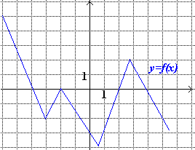

Määritä funktion *f*(*x*) kuvaajasta.

1. *f*(-4)
2. *f*(-3)
3. *f*(-2)
4. *f*(0)
5. *f*(5)

Mikä kuvaaja sopii parhaiten oheiseen väittämään? ”Työttömien määrä on edelleen kasvamassa, mutta onneksi uusia työttömiä tulee joka kuukausi vähemmän.”

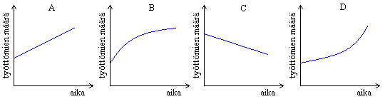

Fysiikan tunnilla mitattiin kappaleen nopeutta eri ajanhetkillä ja mittaustulosten perusteella piirrettiin oheinen kuvaaja.

Määritä kuvaajasta,

1. mikä kappaleen nopeus oli 1 s kuluttua liikkeellelähdöstä
2. millä hetkellä kappaleen nopeus oli 5,5 m/s
3. mikä kappaleen nopeus oli hetkellä 8 s?



Eurooppalaista kengännumeroa ja jalkaterän pituuden vastaavuutta voidaan kuvta koordinaatistossa suoralla. Kun jalkaterän pituus on 20 cm, on kengännumero 30. Kun jalkaterän pituus on 32 cm, on kengännumero 48. Piirrä koordinaatistoon kengännumeron riippuvuus jalkaterän pituudesta. Mikä on

1. kengännumero, jos jalkaterän pituus on 28 cm?
2. jalkaterän pituus, jos kengännumero on 24?
3. Täsmääkö oman jalkateräsi pituus ja kengännumero?

Mitkä kuvaajista esittävät funktioita? Perustele vastauksesi.

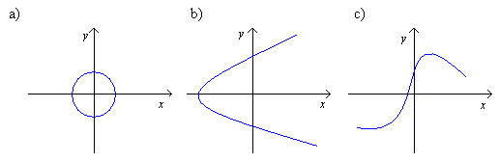

Kuinka monennen asteen funktio on kuution

1. pinta-alan funktio
2. tilavuuden funktio?

Kolmeen erimuotoiseen astiaan kaadetaan vettä. Yhdistä astiat oikeisiin kuvaajiin, jotka ilmaisevat vedenpinnan korkeuden ajan funktiona.

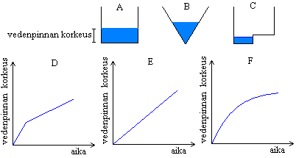

Piirrä kuvaaja, joka esittää kaniparien lukumäärää ajan funktiona (yksikkönä kuukausi) kun tarkasteluajanjaksona on vuosi ja oletetaan, että vuoden alussa on yksi kanipari ja ne lisääntyvät Fibonaccin lukujonon mukaisesti.



Kirjoita pallon pinta-alan ja tilavuuden funktiot siten, että heti nähdään minkä suureen funktiona kaavat on kirjoitettu.

Ranskassa asuva täti jätti sukulaisilleen jaettavaksi 750 000 euron perinnön. Tutki, miten perintöosuuden suuruus muuttuu perijöiden lukumäärän *x* kasvaessa. Muodosta funktio ja piirrä sen kuvaaja. Mikä oli yhden perintöosuus, kun perillisiä oli 150?

Yhdistä funktio ja sen kuvaaja.

1. 
2. 
3. 
4. 
5. 
6. 

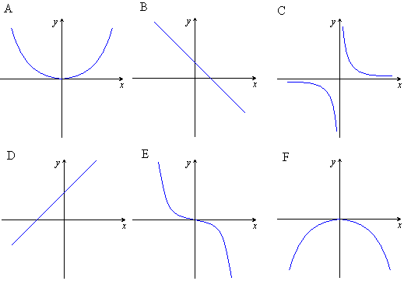

Yhdistä kuvaaja ja sen funktio, kun funktion määrittelyjoukkona on positiiviset reaaliluvut.

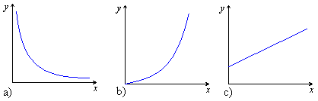

A: 

B: 

C: 

D: 

E: 

F: 

Astiat täytetään vedellä. Piirrä vesipinnan korkeus ajan funktiona.

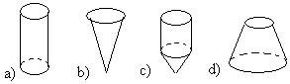

Ympyrän kehän pituus *p* on ympyrän halkaisijan *d* funktio. Kirjoita tämä funktio ja piirrä funktion kuvaaja.

1. Nollannen ja ensimmäisen asteen polynomifunktio

Esimerkiksi funktio  on *ensimmäisen asteen polynomifunktio*, jonka kuvaaja on suora . Vieläkö muistat, miten suora piirretään hyödyntämällä suoran yhtälön ratkaistua muotoa?

Suoran yhtälön *ratkaistu muoto* on



*Vakiotermi* *b* kertoo kohdan, jossa suora leikkaa *y*-akselin. Se on suoran kuvaajan ja *y*-akselin leikkauspisteen *y*-koordinaatti. Toinen piste, jonka kautta suora kulkee, määritetään kulmakertoimesta. Suoran *kulmakerroin* kertoo paljonko *y*-koordinaatti muuttuu (kasvaa tai vähenee), kun *x*-koordinaatti kasvaa yhdellä. Siirrytään koordinaatistossa *y*-akselin leikkauspisteestä kulmakertoimen nimittäjän ilmoittama määrä *x*-akselin suuntaisesti ja osoittajan ilmoittama määrä *y*-akselin suuntaisesti.

Vastaavasti suoran kuvaajan perusteella voidaan määrittää suoran yhtälö ja edelleen mitä funktiota se kuvaa. Suoran yhtälön  vakiotermi nähdään kuvaajan ja *y*-akselin leikkauspisteestä. Kulmakerroin voidaan puolestaan laskea kahden suoralla olevan pisteen avulla. Sen arvo on riippumaton suoralla olevien pisteiden valinnasta.

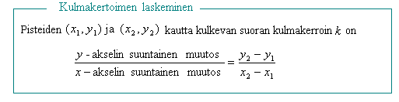

*Ensimmäisen asteen polynomifunktion kuvaaja* on aina nouseva tai laskeva suora. Funktion *kasvaminen* ja *väheneminen* on sitä voimakkaampaa mitä suurempi itseisarvo kulmakertoimella on.

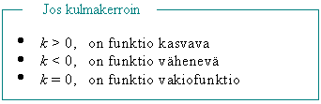

Jos kulmakerroin on nolla, häviää funktion yhtälöstä *x* kokonaan, eikä funktion arvo siis riipu mitenkään muuttujan *x* arvosta. Tällaista funktiota kutsutaan *nollannen asteen polynomifunktioksi* eli *vakiofunktioksi*. Nollannen asteen polynomifunktion kuvaaja on *x*-akselin suuntainen suora , missä *t* on suoran ja *y*-akselin leikkauspisteen *y*-koordinaatti.

Miksi *y*-akselin suuntainen suora ei ole minkään funktion kuvaaja?

## Esimerkki 1.

Piirretään funktion  kuvaaja.

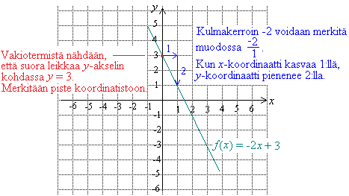

**Esimerkki 2.**

Muodostetaan autokorjaamon työstä perittävän hinnan funktio käytetyn ajan suhteen ja lasketaan funktion avulla paljonko maksaa viiden tunnin työ.

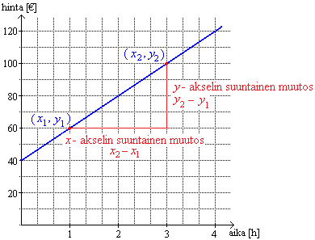

Merkitään aikaa *x*:llä ja hintaa *y*:llä. Suoran yhtälö on muotoa *y* = *kx* + *b*. Jotta saisimme kuvaajaa vastaavan yhtälön muodostettua, on ratkaistava ja sijoitettava suoran yhtälöön kulmakerroin ja vakiotermi.

Vakiotermi *b* saadaan suoran ja *y*-akselin leikkauspisteestä eli *b* = 40.

Valitaan tarkastelupisteiksi (*x*1, *y*1) = (1, 60) ja (*x*2, *y*2) = (3, 100), joiden avulla lasketaan kulmakerroin.



Sijoitetaan kulmakerroin ja vakiotermi suoran yhtälöön, jolloin saadaan 

eli hintafunktio on .

Funktion arvoksi saadaan *x*:n arvolla 5 .

Vastaus: Hinta saadaan määritetyksi funktiosta , missä *x* on työskentelyaika tunteina. Viiden tunnin työn hinta 140 €.

# Tehtäviä

Piirrä suorat samaan koordinaatistoon ja nimeä ne.

1. 
2. 
3. 
4. 

Miksi edellisen tehtävän suorat eivät voi olla minkään funktion kuvaajia?

Piirrä vakiofunktioiden kuvaajat samaan koordinaatistoon.

1. *f*(*x*) = -2
2. *g*(*x*) = 4
3. *h*(*x*) = 0

On the same diagram draw these functions.

1. 
2. 
3. 
4. 

Piirrä funktion  kuvaaja, kun . Määritä kuvaajasta

1. *f*(3)
2. *f*(0)
3. *f*(-3).

Piirrä funktion  kuvaaja, kun *x* saa arvoja –1:stä 3:een. Määritä kuvaajasta, millä muuttujan *x* arvolla funktio saa arvon –5?

Piirrä funktion  kuvaaja, kun . Määritä kuvaajasta, millä *x*:n arvolla funktion arvo on

1. 5
2. 8?

Onko funktion kuvaaja kasvava vai vähenevä?

1. 
2. 
3. 
4. 

Määritä yhtälö vakiofunktiolle, joka kulkee pisteen (1000, -2) kautta.

Lämpötilan ollessa 0 °C:n molemmin puolin, saadaan äänen nopeus (m/s) ilmassa laskettua kaavalla , missä T on lämpötila celsiusasteina.

1. Kun äänen nopeus kasvaa 6 m/s, paljonko lämpötila kohoaa?
2. Kun lämpötila laskee 5 °C, miten käy äänen nopeudelle?
3. Jos nopeudesta piirretään kuvaaja lämpötilan funktiona, niin missä pisteessä kuvaaja leikkaa *y*-akselin?

Määritä se nollannen asteen polynomifunktio, joka kulkee pisteen (2, 6) kautta.



Piirrä ensimmäisen asteen polynomifunktion kuvaaja, kun tiedetään, että funktion arvot pienenevät yhdellä, kun *x*:n arvot kasvavat kahdella ja lisäksi tiedetään, että funktio saa arvon -3, kun *x* = 2.

Muodosta kuvaajan perusteella suoran yhtälö (kulmakertoimessa riittää kahden desimaalin tarkkuus) ja funktiomuoto käyttäen muuttujia *r* ja *s*.

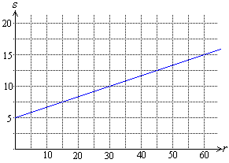

Mikä on suoran yhtälö ja minkä funktion kuvaaja on kyseessä? Kulmakertoimessa riittää kahden numeron tarkkuus.

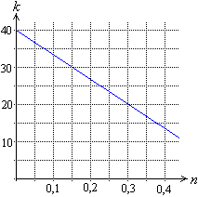

Piirrä ensimmäisen asteen polynomifunktion kuvaaja, kun tiedetään, että funktion arvot kasvavat kahdella, kun *x*:n arvot kasvavat yhdellä ja lisäksi tiedetään, että funktio saa arvon 2, kun *x* = -1.

Määritä se ensimmäisen asteen polynomifunktio, jonka kuvaajan kulmakerroin on  ja joka kulkee pisteen (-2, 3) kautta.



Millä vakion *t* arvolla funktion  kuvaaja on

1. nouseva suora
2. laskeva suora
3. *x*-akselin suuntainen suora?
4. Funktion nollakohta ja lineaarinen riippuvuus

Millä *x*:n arvolla funktio saa arvon nolla tai missä pisteessä funktion kuvaaja leikkaa *x*-akselin? Kyse on samasta asiasta, funktion nollakohdan määrittämisestä. Likimääräisesti nollakohta voidaan määrittää piirtämällä. Se on myös helposti laskettavissa.

*Funktion f nollakohdalla* tarkoitetaan sitä *x*:n arvoa, joka toteuttaa ehdon *f*(*x*)= 0.

Funktion nollakohta määritetään siis merkitsemällä funktion lauseke yhtä suureksi kuin nolla ja ratkaisemalla tämä yhtälö.

Jos funktion kuvaaja on suora, sanotaan suureiden *x* ja *y* riippuvan *lineaarisesti* toisistaan. Lineaarinen riippuvuus kuvaa tasaista muutosta eli muutos yksikköä kohden on joka vaiheessa yhtä suuri. Positiivinen muutos tarkoittaa lineaarista kasvamista ja negatiivinen muutos tarkoittaa lineaarista vähenemistä. Jos tiedetään, että jokin ilmiö noudattaa lineaarista mallia ja tunnetaan kaksi tarkastelupistettä, voidaan tietojen pohjalta muodostaa mallin yhtälö.

**Esimerkki 1.**

Ratkaise funktion  nollakohta

1. piirtämällä
2. laskemalla.

**Ratkaisu:**

1.  on ensimmäisen asteen polynomifunktio, jonka kuvaaja on suora . Piirretään tämä koordinaatistoon.

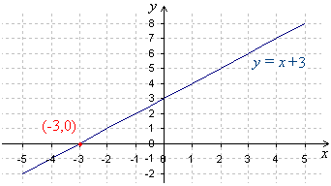

Nollakohta löytyy funktion kuvaajan ja *x*-akselin leikkauspisteestä, joten se on

*x* = -3.

1. Funktion nollakohta toteuttaa ehdon *f*(*x*) *=* 0, joten ratkaistaan yhtälö



Vastaus: 

**Esimerkki 2.**

Taksin perusmaksu on 4 € ja jokainen kilometri maksaa 1,02 €/km. Muodosta funktio, joka ilmoittaa taksimatkan kustannukset matkan funktiona ja piirrä kuvaaja. Minkälainen riippuvuus on taksimatkan pituuden ja hinnan välillä?

**Ratkaisu:**

Merkitään taksimatkan pituutta *x*:llä (yksikkönä km), tällöin hintafunktioksi saadaan

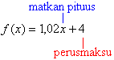

Funktio on ensimmäisen asteen polynomifunktio ja sen kuvaaja on suora.

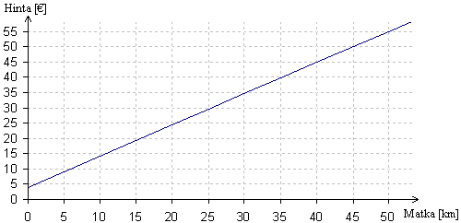

Koska funktion kuvaaja on suora, joka ei kulje origon kautta, vallitsee taksimatkan pituuden ja hinnan välillä lineaarinen riippuvuus. Tämä olisi voitu päätellä myös suoraan funktion yhtälöstä kuvaajaa piirtämättä.

Funktion  asteluku on yksi. Ensimmäisen asteen polynomifunktion kuvaaja on aina suora. Näin ollen taksimatkan pituuden ja hinnan välillä vallitsee lineaarinen riippuvuus.

**Tehtäviä**

Määritä kuvaajista funktioiden nollakohdat.

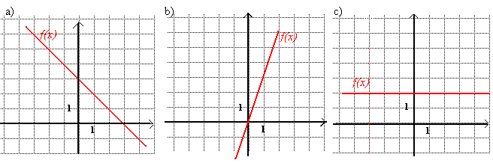

Katso esimerkkiä 2.

1. Paljonko maksaa 5 km pituinen taksimatka?
2. Kuinka pitkän matkan taksilla voi tehdä 50 eurolla?

Piirrä funktion  kuvaaja.

1. Mikä on funktion nollakohta?
2. Millä *x*:n arvolla funktio saa arvon 4?

Määritä funktioiden nollakohdat.

1. 
2. 
3. 

Määritä  funktion nollakohta. Millä *x*:n arvolla funktio saa arvon 1?



Montako nollakohtaa voi olla ensimmäisen asteen polynomifunktiolla?

Määritä funktion  nollakohta.

Find the zeros of the following functions.

1. 
2. 
3. 

Kuinka monta nollakohtaa voi olla toisen asteen polynomifunktiolla?

Ally earned 4 pounds per hour at babysitting job. Draw a graph to show the relationship between babysitting and money earned.

Puhelinmyyjä saa peruspalkan 400 €/kk lisäksi myynnistä laskettua provisiota 25 %. Kuvaa koordinaatistossa, miten kuukausipalkka *y* riippuu myynnistä *x*?

Määritä USA:n dollarin, Sveitsin frangin ja Saudi Arabian rialin valuuttakurssit. (Tiedot otettu 3.6.2003.)

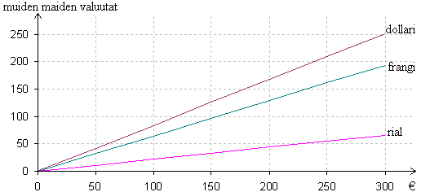

Muodosta funktio, jolla saat laskettua montako Japanin jeniä saa tietyllä määrällä euroja. Jenin valuuttakurssi 3.6.2003 oli 142,8000 €.

Vallitseeko valuuttakurssien välillä lineaarinen riippuvuus? Entäs jos rahanvaihtopiste perii tietyn prosentuaalisen osuuden rahanvaihdosta tai tietyn määräisen vakiosumman?

Erään tuotteen myynti on hinnan lineaarinen funktio. Jos tuotteen hinta on 5 €, sitä myydään 260 kpl, jos tuotteen hinta on 8 €, sitä myydään 230 kpl. Muodosta funktio ja laske sen avulla montako tuotetta myydään, jos sen hinta on

1. 6 €
2. 10 €?

Kokeessa on 5 tehtävää, joiden kunkin maksimipistemäärä on 6. Välillä 10 – 30 pistettä arvosana määräytyy lineaarisesti. Pistemäärällä 30 saa arvosanan 10 ja pistemäärällä 10 saa arvosanan 5. Piirrä kuvaaja arvosanojen muodostumisesta pisteiden suhteen.

1. Minkä arvosanan saa 15 pisteellä.
2. Minkä arvosanan saa 22 pisteellä?
3. Paljonko vaaditaan pisteitä arvosanaan 9?



Oheisena on välillä  vastaava osa erään funktion kuvaajasta . Määritä kuvion perusteella funktion nollakohdat. (yo kevät 1994)

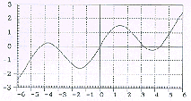

Aurinko nousi Jyväskylässä 2.4. klo 6.36 (kesäaikaa) ja nousee viikkoa myöhemmin klo 6.13. Mihin aikaan aurinko nousee Jyväskylässä 14.4., kun lyhyellä aikavälillä auringon nousuaika on päivämäärän lineaarinen funktio (kuvaajana suora)? (yo kevät 1993)

Minna ja Nanne olivat kesällä töissä istuttamassa männyn taimia. Kumpikin heistä sai palkkaa 7 €/h. Minna yöpyi paikallisilla maatilalla ja joutui maksamaan yöpymisestä ja ruuasta 6 € vuorokaudelta. Nanne asui lähellä työpaikkaa, joten hän kävi ruokatauolla kotona syömässä. Piirrä tyttöjen yhden työpäivän palkkafunktiot (huomioiden yöpymis- ja ruokamenot) samaan kuvaajaan.

Minnalle ehdotettiin, ettei hänen tarvitse maksaa yöpymisestä ja ruuasta, jos hänen tuntipalkkaansa alennettaisiin 1 eurolla. Kannattaako Minnan suostua ehdotukseen?

Bensiinikäyttöisen auton ja vastaavan dieselmoottorilla varustetun auton polttoaineen kulutukset ovat 7,9 ja 5,4 litraa sadalla kilometrillä. Oletetaan bensiinin litrahinnaksi 1,05 € ja dieselpolttoaineen 0,70 €. Halvan polttoainehinnan vastapainoksi dieselautosta on maksettava vuotuinen dieselvero, joka esimerkin autossa on 450 €. Esitä autojen vuotuiset kustannukset ajokilometrien funktiona ja piirrä funktioiden kuvaajat samaan koordinaatistoon, kun vuodessa ajetaan enintään 30000 km. Kuinka paljon vuodessa on vähintään ajettava, jotta dieselautolla ajaminen olisi bensiinikäyttöistä autoa edullisempaa? (yo syksy 2001)

1. Paloittain määritelty funktio*

Monissa tapauksissa funktio saa arvoja eri säännön mukaisesti eri muuttujan arvoilla. Esimerkiksi ostoksista voi saada paljousalennusta ja mitä enemmän tienaa sitä korkeammaksi veroprosentti nousee. Laskutavan muutos on selvästi havaittavissa funktion kuvaajasta, joka näyttää muodostuvan useasta eri palasta. Kyseessä onkin *paloittain määritelty funktio*. Paloittain määritelty funktio on *jatkuva*, jos sen kuvaaja on katkeamaton käyrä, muussa tapauksessa funktiota sanotaan *epäjatkuvaksi*.

**Esimerkki 1.**

Taulukossa on esitetty postimaksun riippuvuus kotimaahan lähetettävän paketin koosta ja tilavuudesta. Piirretään kuvaaja paketin hinnan muodostumisesta painon suhteen.

|  |  |  |
| --- | --- | --- |
| **paino enintään [kg]** | **tilavuus enintään [m3]** | **verollinen hinta [€]** |
| 2 | 0,008 | 6,60 |
| 5 | 0,020 | 7,40 |
| 10 | 0,040 | 8,80 |
| 15 | 0,060 | 10,10 |
| 20 | 0,080 | 11,40 |
| 25 | 0,100 | 12,30 |
| 30 | 0,120 | 13,50 |
| 35 | 0,140 | 14,70 |
| 40 | 0,160 | 15,90 |

(Lähde: Suomen posti 18.03.2003)

Ei ole merkitystä painaako paketti yhden vai kaksi kiloa, jos tilavuus ei muutu yli rajojen, hinta on kuitenkin sama 6,60 €. Tällöin kuvaaja välillä 0 – 2 kg on vaaka-akselin suuntainen suora. Kun paino ylittää 2 kg, hypähtää maksu 7,40 euroon ja pysyttelee siellä, kunnes paketin paino on yli 5 kg jne. Kuvaaja muodostuu siten vaaka-akselin suuntaisista palasista. Vaakasuuntaisten viivojen lopussa olevat ympyrät korostavat sitä pistettä, jolta funktion arvo on liitoskohdissa luettava. Funktiokäsitteen määritelmän mukaan funktiolla ei saa olla yhdessä kohdassa kuin yksi arvo!

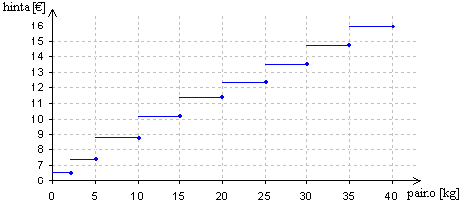

**Esimerkki 2.**

Leevin päiväkohtainen palkka muodostui siten, että kahden ensimmäisen tunnin palkka oli 6,50 € ja sitä seuraavien tuntien palkka 11,50 €. Muodostetaan Leevin palkkafunktion lauseke.

Piirretään Leevin palkasta ensin kuvaaja, jonka avulla selvitetään yhtälöt.

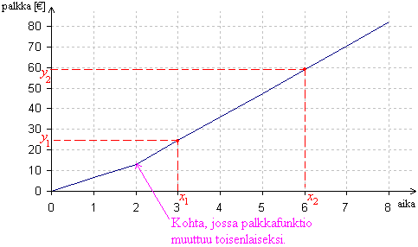

Kahden ensimmäisen tunnin palkka saadaan yhtälöstä .

Jotta pystytään määrittämään suoralle yhtälö, joka kuvaa palkkausta kahden tunnin jälkeen, otetaan kahden tunnin kohdalta alkavalta suoralta kaksi tarkastelupistettä (*x*1, *y*1) ja (*x*2, *y*2), joiden avulla lasketaan suoran kulmakerroin.

.

Yhtälön kirjoittamista varten pitäisi vielä tietää kohta, jossa kuvaaja leikkaa *y*-akselin. Määritetään leikkauskohta piirtämällä suoralle jatke.

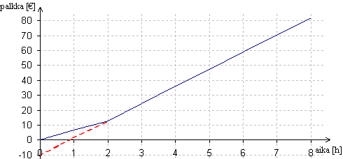

Suoran jatke leikkaa *y*-akselin kohdassa , joten suoran yhtälö on 

Kahden ensimmäisen tunnin ajalta palkka saadaan lasketuksi yhtälöllä  ja kahden tunnin jälkeen yhtälöllä . Paloittain määritellyn funktion lauseke kirjoitetaan muodossa



**Huom!** Tekemättömistä tunneista ei makseta palkkaa, joten funktiota ei ole järkevää käyttää negatiivisille arvoille, tästä tulee ehto  eikä pelkästään .

# Tehtäviä

Onko funktio jatkuva

1. esimerkissä 1
2. esimerkissä 2?

Piirrä funktion kuvaaja.

1. 
2. 

Määritä kuvaajan perusteella funktion lauseke.

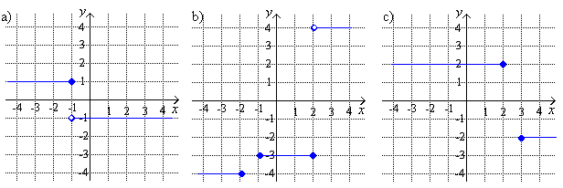

Lauri ja Pekka ajavat samaa tietä Porin ja Turun välillä.

1. Mihin aikaan Lauri saapui Turkuun?
2. Mihin aikaan Pekka lähti Porista?
3. Milloin ja missä Lauri ja Pekka kohtasivat toisensa? Mihin suuntaan Lauri oli tällöin menossa?
4. Paljonko Pekalla oli vielä matkaa Turkuun jäljellä, kun Lauri jo saapui kotiin?
5. Kumman matkoista Lauri ajoi suuremmalla nopeudella?
6. Ajoiko Pekka samalla nopeudella koko ajan, kun pysähdystä ei oteta huomioon?

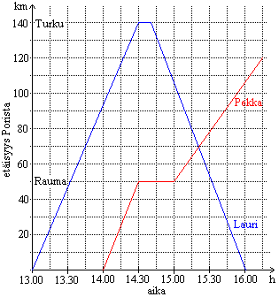

Sketch each of the following piecewise functions.

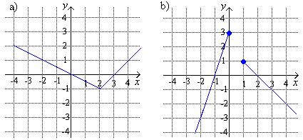

Määritä kuvaajan perusteella funktion lauseke.

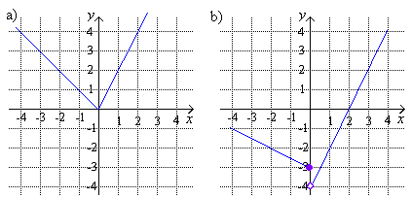

Ovatko edellisessä tehtävässä olevat funktion kuvaajat jatkuvia?

Tutki (piirtämättä kuvaajaa), onko funktio *f* jatkuva pisteessä *x* = 1?



Auto ja linja-auto kulkevat samaa tietä Hangon ja Karjaan välillä.

1. Milloin autot kohtaavat?
2. Kuinka kaunana autot ovat toisistaan kello 7.40?
3. Milloin autojen välinen etäisyys on pienempi kuin 15 km?
4. Keksi mitä autolle tapahtuu aikavälillä 8.20 – 8.30.

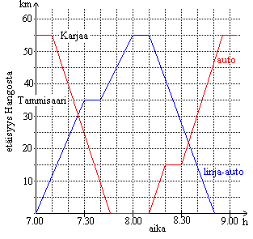

Keksi mitä oheinen kuvaaja kuvaa ja mitä tapahtuu kuvaajan missäkin kohdassa?

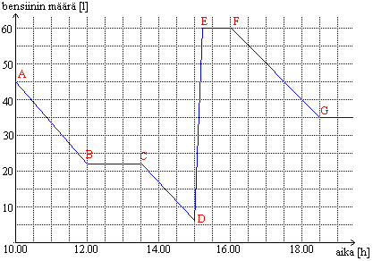

Piirrä kuvaaja seuraavaan tarinaan: ”Maisan koulu loppuu kolmelta ja hän kävelee kotiin päin 5 minuuttia, kunnes hän näkee bussin saapuvan ja juoksee lähimmälle pysäkille kahdessa minuutissa. Aikaa kuluu 3 minuuttia ennen kuin bussi lähtee liikenteeseen. Viiden minuutin kuluttua Maisa nousee bussista pois ja kävelee kahdessa minuutissa kotiin.”

Simon walks around a national park. He starts and finishes his walk at the car park beside the national park. The distance, time –graph shows his journey.

1. At what time did Simon start his walk?
2. At what time did he reach the furthest distance from the car park?
3. How many times did he stop during his walk?
4. Between what times did Simon walk the fastest?
5. At what speed did he walk at that time?

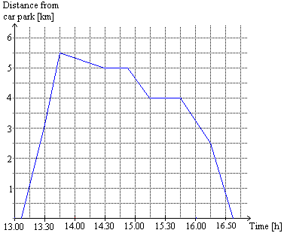

Monestako funktiosta edellisen tehtävän kuvaaja muodostuu?

Piirrä kuvaaja postimaksun muodostumiselle paketin tilavuuden perusteella. Vaadittavat tiedot löydät esimerkin 1 taulukosta. Pohdi syitä, kannattaisiko sekä painon - että tilavuuden perusteella muodostuvat hinnat laittaa samaan kuvaajaan? Miten tämän käytännössä voisi tehdä?

Miten voit pelkän funktion yhtälön (piirtämättä kuvaajaa) perusteella selvittää onko paloittain määritetty funktio jatkuva jossakin pisteessä?

Tutki (piirtämättä kuvaajaa), onko funktio *f* jatkuva pisteessä *x* = 1?



Is function *f* continuous at the point *x* = 4?



Tutki, onko funktio jatkuva pisteessä *x* = 20?



Piirrä funktion kuvaaja.





Laskuvarjohyppääjän nopeuden vaihtelut lentokoneesta hypättyä on esitetty kuvaajassa. Nopeus on ilmoitettu ajan funktiona. Kuvaile sanoin mitä missäkin vaiheessa tapahtuu.

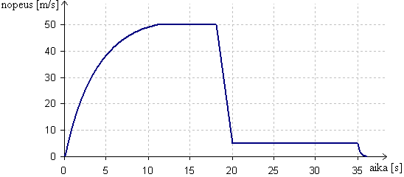

Polkupyörämatkan pituus on 60 km. Alkumatka, 45 km, ajetaan nopeudella 14 km/h ja loppumatka nopeudella 18 km/h. Määritä funktion *t = t(s)* lauseke, jossa *t* on aika (tunteina), joka on käytetty, kun on poljettu matka *s*, . Piirrä funktion *t(s)* kuvaaja. (yo kevät 1996)

1. Havainnoista funktioksi*

Maailmaa hallitsevat yksinkertaiset matemaattiset lait ja matemaattisia käyriä esiintyy lähes kaikkialla. Tieteellinen keksiminen on itse asiassa matemaattisten yhtälöiden löytämistä erilaisten kokeiden avulla. Mittauksia tehdään muuttelemalla eri suureiden arvoja ja sijoittamalla nämä havaintopisteet koordinaatistoon. Tiedemies kokee onnistumisen, jos matemaattinen käyrä sopii hyvin havaintopisteisiin. Käyrän löytyminen on merkki siitä, että tutkittujen suureiden välille voidaan kirjoittaa matemaattinen yhtälö. Joskus kuvaajista tulee sellaisia, että on syytä käyttää paloittain määritettyjä funktioita käyttäytymistä kuvaavan yhtälön löytämiseksi. Yleensä tiedetään etukäteen minkälainen funktiotyyppi havaintopisteikköön sopii.

**Esimerkki 1.**

Tutkitaan kävelijän kulkemaa matkaa ajan funktiona. Mitataan kuljettu matka sekunnin välein ja sijoitetaan havaintopisteet aika, matka –koordinaatistoon.

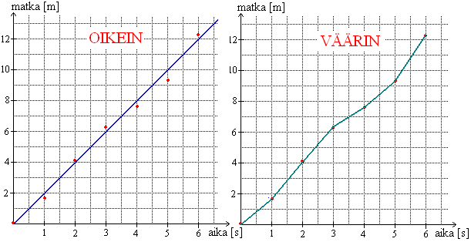

Havaintopisteet näyttävät osuvan hyvin origon kautta kulkevalle suoralle, joten piirretään suora havaintopisteiden väliin siten, että suoran molemmille puolille jää yhtä paljon havaintopisteitä. Mittauksissa esiintyy aina virheitä ja jos joku mittauspiste poikkeaa huomattavasti muista pisteistä, voidaan se tulkita virheelliseksi ja jättää huomioimatta funktiota sovitettaessa. Tässä kaikki havaintopisteet voidaan kuitenkin todeta onnistuneiksi mittauksiksi.

Pisteitä ei siis yhdistetä tarkasti toisiinsa, kuten yllä olevassa VÄÄRIN –kuvassa on tehty. Tällöinhän muodostettaisiin joukko paloittain määriteltyjä funktioita, joiden käyttö ei tässä tarkoituksessa ole mielekästä. Kävelijän nopeus luonnollisesti vaihtelee, mutta tästä aiheutuvan virheen funktion lausekkeeseen saadaan poistettua siten, että suora todellakin sijoitetaan havaintopisteiden väliin.

Merkitään aikaa *x*:llä ja matkaa *y*:llä. Valitaan suoralta kaksi pistettä yhtälön kulmakertoimen määrittämiseksi. Olkoon nämä origo (0, 0) ja piste (3, 6). Kulmakertoimeksi saadaan

.

Sijoitetaan kulmakerroin ja piste (0, 0) suoran yhtälöön, jolloin saadaan



Esimerkissä 1 muodostettiin tasaisen liikkeen yhtälö . Yhtälöä käytetään kaikkialla, sitä enempää kyseenalaistamatta. Ennen kuin tämä yhtälö hyväksyttiin yleisesti, joutuivat tiedemiehet tekemään valtavan määrän mittauksia ja matemaattisten funktioiden sovituksia.

## Tehtäviä

Sovita seuraaviin mittapisteisiin suorat, jos se on mahdollista.

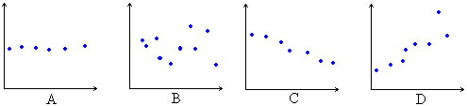

Oheisessa taulukossa on oppilaiden käyttämä aika matematiikan laskujen laskemiseen ennen koetta ja kokeesta saatu arvosana. Tutki pystytkö määrittämään funktiota, jolla voisi laskea odotettavissa olevan arvosanan laskemiseen käytettyjen tuntien perusteella.

|  |  |  |
| --- | --- | --- |
| **oppilas** | **käytetty aika [h]** | **arvosana** |
| Jonne | 0 | 6+ |
| Laura | 0,5 | 5+ |
| Ville | 1 | 7 |
| Jenny | 1,5 | 10 |
| Tea | 2,5 | 8- |
| Jyri | 3,5 | 8 |
| Simo | 4,5 | 10 |
| Saana | 5 | 9 |

Tiedetään, että tutkittavat suureet riippuvat lineaarisesti toisistaan ja kyseessä voi olla myös paloittain määritelty funktio. Tee pistejoukkoon sovitus edellisten olettamusten perusteella.

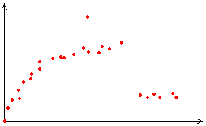

Tiedetään ainoastaan, ettei kyseessä voi olla paloittain määritelty funktio. Minkälaisen funktiosovituksen tekisit näiden tietojen pohjalta pistejoukkoon?



Sijoita koordinaatistoon luokan oppilaiden pituudet ja kengännumerot. Saatko sovitettua havaintopisteisiin suoran?

Sijoita koordinaatistoon luokan oppilaiden pituus ja sylin leveys (oikean käden keskisormesta vasemman käden keskisormeen) senttimetrin tarkkuudella. Saatko määritettyä funktion, jolla voi pituuden perusteella määrittää sylin leveyden? Pohtikaa yhdessä, mistä voi aiheutua mittausvirheitä.

Tutkikaa ryhmissä, saatteko määritettyä funktiota pituuden ja jonkin muun ruumiinosan välille.

Taulukossa on esitetty pohjoisen pallospuoliskon kymmenen kaupungin sijainti leveyspiirillä ja keskimääräinen maksimilämpötila.

1. Sovita havaintopisteikköön suora.
2. Muodosta suoran yhtälö.
3. Arvioi yhtälön avulla kotikaupunkisi lämpötila.

|  |  |  |
| --- | --- | --- |
| **kaupunki** | **leveyspiiri [°]** | **lämpötila [°C]** |
| Casablanca | 34 | 22 |
| Dublin | 53 | 13 |
| Hong Kong | 22 | 25 |
| Istanbul | 41 | 18 |
| Manila | 15 | 32 |
| Oslo | 60 | 10 |
| Pariisi | 49 | 15 |

Taulukossa on esitetty maailman kaupunkeja, niiden korkeus merenpinnasta ja keskimääräinen heinäkuun maksimi- ja minimilämpötilat. Mieti millainen funktio havaintopistekköön kannattaa sovittaa. Perustele vastauksesi.

|  |  |  |  |
| --- | --- | --- | --- |
| **kaupunki, maa** | **korkeus merenpinnasta [m]** | **maksimilämpötila [°C]** | **minimilämpötila [°C]** |
| Amsterdam, Alankomaat | 2 | 21 | 15 |
| Ateena, Kreikka | 105 | 32 | 22 |
| Bangkok, Thaimaa | 16 | 32 | 24 |
| Bogota, Kolumbia | 2507 | 18 | 10 |
| Mumbay, Intia | 8 | 31 | 24 |
| Kairo, Egypti | 114 | 36 | 21 |
| Caracas, Venezuela | 1025 | 26 | 16 |
| Dublin, Irlanti | 47 | 19 | 11 |
| Jerusalem, Israel | 796 | 31 | 17 |
| Reykjavik, Islanti | 28 | 14 | 9 |
| Rooma, Italia | 113 | 31 | 18 |
| Tokio, Japani | 6 | 28 | 21 |

Kalatalouden keskusliiton julkaisussa on mainintoja eri-ikäisten haukien pituuksista. Jos kasvuolot ovat hyvät, on vuoden ikäisen hauen pituus meillä 15 cm, 3-vuotiaan 37 cm, 4-vuotiaan 47 cm, 5-vuotiaan 52 cm, 6-vuotiaan 60 cm, 7-vuotiaan 70 cm ja 8-vuotiaan 76 cm. Piirrä hauen pituutta kuvaava käyrä. Minkälainen kasvumalli näyttäisi sopivan parhaiten hauen pituudelle? Kuinka pitkä olisi tämän mallin mukaan hauki 2-vuotiaana ja 12-vuotiaana? (yo syksy 1993)

**Fibonaccin lukujono**

Fibonacci eli Leonardo Pisalainen oli italialainen matemaatikko ja kauppias, joka eli vuoden 1200 tienoilla. Hän on keskiajan tunnetuimpia eurooppalaisia matemaatikkoja. Fibonacci pohdiskeli seuraavanlaista ongelmaa:

Vuoden alussa aitauksessa on vastasyntynyt kanipari. Kaniparit synnyttävät kahden kuukauden iästä lähtien kuukauden välein yhden naaraan ja yhden uroksen, jotka kaikki jatkavat lisääntymistään samalla tavalla. Montako kaniparia on vuoden kuluttua?

Ensimmäisen kuukauden alussa on yksi kanipari ja samoin toisen kuukauden alussa on yksi kanipari. Kolmannen kuukauden alussa kanipari synnyttää uuden kaniparin, joten kanipareja on nyt kaksi. Ensimmäinen kanipari synnyttää taas neljännen kuukauden alussa, joten kanipareja on nyt kolme. Viidennen kuukauden alussa sekä ensimmäinen että toinen kanipari synnyttävät uuden parin, joten kanipareja on silloin viisi jne. Näin jatkaen kanipareja on 12. kuukauden alussa 144.

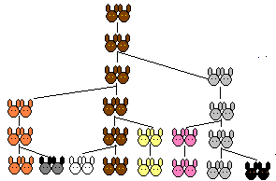

Kaniparien lukumäärästä muodostuu Fibonaccin lukujono, jossa kaksi ensimmäistä lukua ovat ykkösiä ja muut luvut saadaan laskemalla kaksi edellistä lukua yhteen. Kaksitoista ensimmäistä Fibonaccin lukujonon lukuja ovat siis 1, 1, 2, 3, 5, 8, 13, 21, 34, 55, 89 ja 144.

Fibonaccin lukujonon luvut esiintyvät luonnossa monissa yhteyksissä. Jo itse Fibonacci havaitsi aikanaan, että kukkien terälehtien lukumäärä on yleensä jokin lukujonon luvuista. Esimerkiksi päivänkakkaralla voi olla 34, 55 tai jopa 89 terälehteä. Lisäksi monien kasvien lehtikiehkurassa kahden peräkkäisen lehden suuntien erotus on 3/5 täydestä kierroksesta.

1. Lukujonoja

Kun lukuja asetetaan peräkkäin pilkuilla erotettuina, muodostuu *lukujono*. Lukujono voi olla päättyvä tai päättymätön. Päättymättömän jonon lopussa on kolme pistettä.

Lukujonon 1, 4, 7, 10, 13,… seuraavat luvut ovat helposti pääteltävissä, sillä ne muodostuvat tietyn säännön mukaan.

*Lukujono* (*an*) on luvuista muodostuva jono, joka voidaan esittää luettelona , missä jonon jäseniä sanotaan *termeiksi* tai *alkioiksi*.

Luku *a*1 on lukujonon 1. termi ja *a*2 on sen 2. termi jne. Lukujonon termiä, jonka järjestysluku on *n*, sanotaan sen *yleiseksi termiksi*, ja sitä merkitään *an*.

Lukujono voidaan ajatella funktiona, jonka määrittelyjoukko on {1, 2, 3, …, *n*} ja arvojoukko {*f*(1), *f*(2), *f*(3), ..., *f*(*n*)}. Lukujonon termit voidaan siten luetella sijoittamalla funktioon muuttujan paikalle termin järjestysnumero. Yleisesti lukujonoissa käytetään muuttujana kirjainta *n*.

Lukujono muodostuu yleensä tietyn säännön mukaan, jolloin termin järjestysluvun *n* avulla saadaan itse termi. Sääntö voidaan usein tulkita positiivisten kokonaislukujen 1, 2, 3, 4, ... ja jonon termien väliseksi funktioksi *f*(*n*) = *an*.

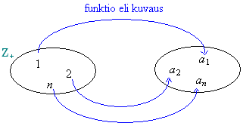

**Esimerkki 1.**

Määritetään lukujonon kolme ensimmäistä termiä ja 15. termi, kun yleinen termi on .

*n* kuvaa termin järjestyslukua, joten ensimmäinen termi saadaan, kun luvun *n* paikalle sijoitetaan 1 jne.









**Esimerkki 2.**

Mikä on lukujonon sadas termi?



**Ratkaisu:**

Lukujonon seuraava termi saadaan lisäämällä edelliseen termiin luku kolme. Olisi kovin työlästä selvittää vastaus käymällä läpi kaikki sata termiä. Onkin löydettävissä sääntö, miten lukujonon termit muodostuvat. Säännössä hyödynnetään termin järjestysnumeroa. Päättelyn apuna voidaan käyttää funktiokonetta, joka muodostaa kuvaukset seuraavasti:

1 → 1

2 → 4

3 → 7

4 → 10

5 → 13

Yleisesti toimintatapa voidaan esittää muodossa  eli lukujonon yleinen termi on . Sadas termi on tällöin .

Vastaus: 100. termi on 298

## Tehtäviä

Kirjoita lukujonon seuraavat viisi termiä, kun ensimmäinen termi on 1 ja muut muodostuvat seuraavien sääntöjen mukaan.

1. Lisää edelliseen termiin 3.
2. Kerro edellinen termi kahdella.
3. Lisää edelliseen termiin -4.
4. Kerro edellinen termi luvulla –1 ja lisää 3.

Kirjoita lukujonon kolme seuraavaa lukua.

1. 3, 10, 17, 24, ...
2. 60, 54, 48, 42, ...
3. 2, 8, 32, 128, ...
4. 729, 243, 81, 27, ...

Kirjoita lukujonon neljä seuraavaa parillista lukua

1. 6, ...
2. 30, ...
3. 78, ...

Kirjoita lukujonon neljä seuraavaa paritonta lukua

1. 3, ...
2. 67;...
3. 99, ...

For the following number sequences, write the next three numbers.

1. 1, 10, 100, 1000, ...
2. 31, 29, 27, 25, ...
3. 1, 4, 16, 64, ...
4. 2, 4, 8, 16 ...

Lukujonon ensimmäinen luku ja sääntö on annettu, kirjoita lukujonon kolme seuraavaa termiä.

1. 160 (jaa kahdella).
2. 6 (kerro kolmella)
3. 2 (kerro neljällä ja vähennä kolme)
4. 5 (kerro kahdella ja vähennä neljä)

Montako ympyrää on

1. viidennessä
2. kuudennessa kuviossa?

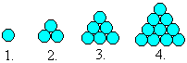

Lukujono määritellään yleisen termin *an* = 5*n* – 2 avulla. Luettele lukujonon viisi ensimmäistä termiä.

Määritä lukujonon *an* = 1 + 2*n* kolme ensimmäistä termiä ja kymmenes termi.

Kirjoita lukujonon kolme seuraavaa termiä ja sääntö kuinka lukujono on muodostettu.

1. 5, 8, 11, 14, ...
2. 4, 40, 400, 4000, ...
3. 3200, 1600, 800, 400, ...
4. 2, 4, 8, 16, ...

Kopio taulukko vihkoosi ja täydennä puuttuvat luvut.

|  |  |  |  |  |  |  |
| --- | --- | --- | --- | --- | --- | --- |
| **1** | **2** | **3** | **4** | **5** |  | **n** |
| 4 | 7 |  |  |  |  | 3n+1 |

Write 4 consecutive even numbers beginning with

1. 10, ...
2. 28, ...
3. 98, ...

Write 4 consecutive odd numbers beginning with

1. 9, ...
2. 55, ...
3. 101, ...



Montako ympyrää on

1. viidennessä
2. kymmenennessä kuviossa
3. kuviossa, jonka järjestysluku on n?

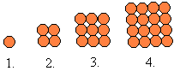

Mitkä ovat lukujonojen puuttuvat termit?

1. 2, 6, __, __, 18, 22, ...
2. 1, 2, 4, __, 16, __, ...
3. 1, 2, __, 5, __, 13, ...
4. 1, 4, 9, __, 25, __, ...

Luettele Fibonaccin lukujonon 20 ensimmäistä termiä.

Lukujonon termit muodostuvat oheisen säännön mukaan, ”Jos edellinen termi on parillinen, jaa se kahdella. Jos edellinen termi on pariton, kerro se kolmella ja vähennä siitä yksi.” Kirjoita lukujonon kolme seuraavaa termiä, kun viisi ensimmäistä termiä ovat 14, 7, 20, 10, 5.

Lukujonon neljä ensimmäistä lukua ovat 5, 6, 7 ja 8. Määritä lukujonon

1. 10000.
2. yleinen termi.

Kirjoita lukujonon viisi seuraavaa termiä ja päättele, mikä on lukujonon 160. termi

Mikä on lukujonon 4, 9, 14, 19, 24, …

1. seuraava
2. 300.
3. yleinen termi?

Yksi neliö muodostetaan neljällä tulitikulla. Kuinka monta tulitikkua tarvitaan, jos vierekkäisiä neliöitä tehdään

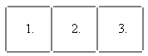

1. 5
2. 10
3. 50
4. *n* kappaletta?

Yksi kolmio muodostetaan kolmella tulitikulla. Montako tulitikkua tarvitaan, jos vierekkäisiä kolmioita tehdään

1. 5

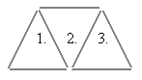

1. 10
2. 50
3. *n* kappaletta?

Aita rakennetaan kuvan mukaisesti pystypuista ja vaakasuorista lankuista. Jos aita on 25 m pitkä, kuinka monta

1. pystypuuta
2. vaakasuoraa lankkua siinä on?

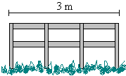

In the following sequence, what is the 200th term? Find also the general term of a sequence.



1. Mikä seuraavista lausekkeista ilmaisee neliöiden lukumäärän, kun *n* on kuvion järjestysluku?

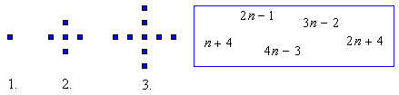

1. Laske kaavan avulla, montako palloa on kuviossa, jonka järjestysluku on 5. Tarkista piirtämällä.

Find the 200th term of the sequence 2, 4, 6, 8, …

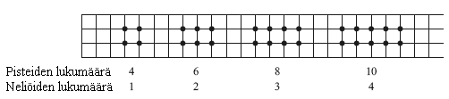

Mikä on pisteiden lukumäärä, jos neliöitä on

1. 5
2. 6
3. 8
4. n?

Kopio taulukko vihkoosi ja täydennä.

|  |  |  |  |  |  |  |
| --- | --- | --- | --- | --- | --- | --- |
| **1** | **2** | **3** | **4** | **5** |  | **n** |
| 5 | 8 | 11 | 14 |  |  |  |

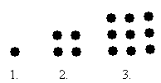

1. Extend this pattern by two more terms.
2. Why are these called square numbers?
3. What is the 8th square number?

Alla olevaa kuviota sanotaan Pascalin kolmioksi.

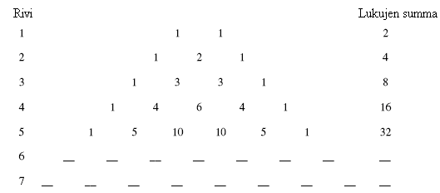

1. Kopio kuvio vihkoosi ja täydennä puuttuvat luvut.
2. Mikä on lukujen summa rivillä 10?
3. Mikä on lukujen summa rivillä n?
4. Alla on Pascalin kolmion rivit 11 ja 12. Kopio vihkoosi ja täydennä puuttuvat luvut.

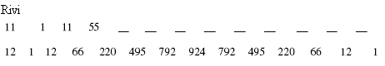



Oletetaan, että vuoden alussa on kaksi vastasyntynyttä kaniparia ja ne lisääntyvät Fibonaccin lukujonon mukaisesti. Montako kaniparia on

1. 3.
2. 4.
3. 12. kuukauden alussa?

Kopio taulukko vihkoosi ja täydennä.

|  |  |  |  |  |  |  |  |
| --- | --- | --- | --- | --- | --- | --- | --- |
| **1** | **2** | **3** | **4** | **5** | **6** |  | **n** |
| 1 | 4 | 9 |  |  |  |  | n2 |
| 0 | 3 | 8 | 15 |  |  |  |  |
| 4 | 9 | 16 |  |  |  |  |  |

Julius haluaa rakentaa 2 metrin korkuisen aidan. Aitaelementin leveys on 1 m ja korkeus 2 m. Jos hänellä on käytössään vain yksi elementti, voi sen asettaa vain yhdellä tavalla. Kahdesta elementistä hän sen sijaan voi sen sijaan tehdä 2 metrin korkuisen aidan kahdella eri tavalla ja kolmesta elementistä kolmella eri tavalla.

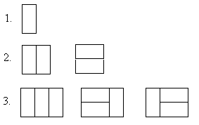

Monellako eri tavalla Julius voi asetella elementit, jos niitä on

1. 4 kpl (piirrä kuva eri vaihtoehdoista)
2. 5 kpl
3. 6 kpl
4. 19 kpl?

Puutarhuri istuttaa omenapuita neliön muotoon. Lisäksi hän istuttaa havupuita omenatarhan ympärille suojatakseen puita tuulelta. Tilanteesta on esitetty seuraavat kuvat, joissa n kuvaa omenapuiden rivien lukumäärää.

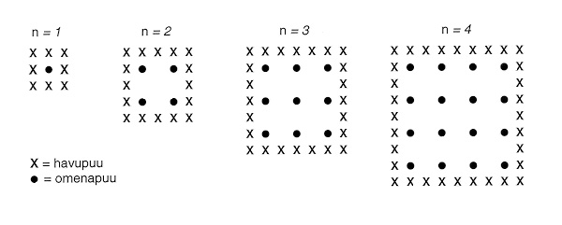

Täydennä seuraava taulukko kuvan avulla:

|  |  |  |
| --- | --- | --- |
| **n** | **Omenapuiden lukumäärä** | **Havupuiden lukumäärä** |
| 1 | 1 | 8 |
| 2 | 4 |  |
| 3 |  |  |
| 4 |  |  |
| 5 |  |  |

Jos puutarhuri laajentaa omenatarhaansa, kasvaako nopeammin omenapuiden lukumäärä vai havupuiden lukumäärä? Selitä, miten päättelit vastauksen. (Lähde: Kansainvälinen oppimistulosten arviointiohjelma, Pisa)

1. Aritmeettinen lukujono

Lukujono on *kasvava*, jos jokainen termi on suurempi tai yhtä suuri kuin edellinen ja lukujono on *vähenevä*, jos jokainen termi on pienempi tai yhtä suuri kuin edellinen.

Luonnollisten lukujen joukko {0, 1, 2, 3, …} on esimerkki kasvavasta lukujonosta. Siinä kukin termi saadaan lisäämällä edelliseen luku 1. Tällaista jonoa, jossa termi saadaan edellisestä lisäämällä siihen sama vakio, sanotaan *aritmeettiseksi lukujonoksi*.

Tutkitaan miten aritmeettisen lukujonon yleinen termi *an* määräytyy lukujonon ensimmäisen termin *a*1 ja vakion *d* avulla





*Aritmeettisessa lukujonossa* kahden peräkkäisen termin erotus on vakio. Aritmeettisen lukujonon *yleinen termi* on

,

missä *a*1 on lukujonon ensimmäinen termi ja *d erotusluku.*

**Esimerkki 1.**

Luvulla 10 jaolliset luonnolliset luvut muodostavat aritmeettisen lukujonon (0, 10, 20, 30,…). Erotusluku *d* on 10 ja yleinen termi on



**Esimerkki 2.**

Oskari aloittaa säästämisen tablettitietokonetta varten. Hänellä on säästössä valmiiksi jo 100 € ja joka viikko hän laittaa säästöön 8 €. Lasketaan, paljonko rahaa Oskarilla on 20 viikon jälkeen.

Kyseessä on aritmeettinen lukujono, jonka ensimmäinen termi on *a*1 = 100 ja erotusluku *d* = 8. Näiden avulla saadaan lukujonon yleinen termi



jonka avulla voidaan laskea lukujonon 20. termi

.

Vastaus: Rahaa on säästössä 20 viikon kuluttua 252 €.

**Tehtäviä**

Mitkä lukujonoista ovat aritmeettisia?

1. 3, 8, 10, 34, …
2. 1, 2, 4, 7, 11, …
3. 1, 5, 9, 13, …
4. –1, -4, -7, -10, …

Määritä jonon termit *a*1, *a*2, *a*3, *a*4 ja *a*5, kun jonon yleinen termi on

1. 
2. 

Laske lukujonon kahdeksan ensimmäistä termiä. Mikä lukujono on kyseessä?

Keksi kaksi aritmeettista lukujonoa ja laske kummastakin viisi ensimmäistä termiä.

Voiko lukujono olla aritmeettinen, jos lukujono ei ole vähenevä eikä kasvava?

Mikä on lukujonon 8, 12, 16, ..

1. erotusluku
2. kymmenes termi
3. sadas termi?

Mikä on lukujonon 6, 2, -2, -6, ..

1. erotusluku
2. *n*:s termi?

Kirjoita aritmeettisen jonon neljä seuraavaa termiä, kun jonon ensimmäisen termi on 4 ja erotusluku *d* on

1. 2
2. –3
3. 

Ovatko edellisen tehtävän lukujonot kasvavia vai väheneviä?

Mikä on aritmeettisten lukujonojen erotusluvut?

1. 1, 2, 3, 4, 5, …
2. 0, 5, 10, 15, 20, …
3. –1, -3, -5, -7, -9, …

Muodosta edellisen tehtävän lukujonojen yleiset termit.

Onko Fibonaccin lukujono

1. aritmeettinen?
2. kasvava vai vähenevä lukujono?

Mikä on lukujonon *x*, 2*x*, 3*x*, ... kuudeskymmenes termi?



Monesko termi luku 213 on aritmeettisessa lukujonossa ?

Mitkä ovat lukujonojen kolme seuraavaa termiä?

1. 
2. 

Pauliina ja Jukka säästävät rahaa Brasilian matkaa varten. He laittavat joka kuukausi säästöön 250 €. Paljonko heillä on rahaa säästössä 9 kuukauden säästämisen jälkeen?

Aritmeettisen lukujonon 2, 4, 6,… eräs termi on 50. Mikä on kyseisen termin järjestysnumero *n*?

Letkajenkkaa tanssitaan jonomuodostelmassa niin, että tehdään hyppy eteen, hyppy taakse ja kolme hyppyä eteenpäin. Montako hyppyä vaaditaan, että letkajenkassa on kuljettu 17,40 metrin mittainen matka, jos yhden hypyn mitta on 30 cm?

Aritmeettisen jonon ensimmäinen termi on 4 ja toinen 8. Määritä jonon kahdeksas ja yhdeksäs termi. Onko jono kasvava vai vähenevä?

Lukusuoran pisteet ovat tasaisin välimatkoin. Mikä luvun on *x*:n paikalla?



Aseta lukujen 7 ja 28 väliin kuusi lukua siten, että ne muodostavat aritmeettisen jonon.

Jos tänään on perjantai, mikä päivä on 10001 yön kuluttua?



Määritä lausekkeen  arvo *n*:n arvolla 4, kun lukujonona *a*1, *a*2, *a*3, ... on Fibonaccin lukujono.

Montako seitsemällä jaollista lukua on luonnollisten lukujen joukossa 1, 2, 3, 4, ..., 1000?

Todista, että aritmeettisessa lukujonossa on jokainen termi viereisten termiensä keskiarvo.

Katso taulukko-osiosta miten lasketaan aritmeettisen lukujonon termien summa. Laske summat.

1. 1 + 2 + 3 + … + 100
2. 5 + 10 + 15 + … + 50

Kuinka monta prosenttia suurempi on aritmeettisen lukujonon 2, 4, 6, 8, …

999 ensimmäisen termin summa kuin sen 888 ensimmäisen termin summa? (yo kevät 2002)

Kymmenen kilometrin valtatieosuudella pystytetään valaisinpylväät 50 metrin välein. Urakoitsija hakee autolla kolme pylvästä kerrallaan varastosta, kuljettaa pylväät oikeille paikoille ja lähtee hakemaan seuraavaa erää. Varasto sijaitsee saman tien varressa kaksi kilometriä ennen valaistavan osuuden alkua. Työ alkaa varastolta ja päättyy sinne. Kuinka pitkän matkan urakoitsija joutuu siirtotyössä vähintään ajamaan? (yo kevät 1999)

1. Geometrinen lukujono

Lukujono 1, 2, 4, 8, 16, 32, … on esimerkki geometrisesta lukujonosta. Siinä kukin termi saadaan kertomalla edellinen luvulla 2. Tällaista jonoa, jossa termi saadaan edellisestä kertomalla se samalla vakiolla, sanotaan *geometriseksi lukujonoksi*.

Tarkastellaan geometrisen lukujonon yleisen termin *an* esittämistä lukujonon ensimmäisen termin *a*1 ja vakion *q* avulla





*Geometrisessa lukujonossa* kahden peräkkäisen termin suhde on vakio. Geometrisen jonon *yleinen termi* on

,

missä *a*1 on lukujonon ensimmäinen termi ja *q suhdeluku.*

**Esimerkki 1.**

Bakteerit lisääntyvät jakautumalla kahtia. Eräitä bakteereja on aluksi 10 kpl ja niiden lukumäärä kaksinkertaistuu tunnin välein. Bakteerin lukumäärää voidaan kuvata lukujonon avulla

10, 20, 40, 80, 160, …

Kyseessä on geometrinen lukujono, jonka ensimmäinen termi on *a*1 = 10 ja suhdeluku *q* = 2.

1. Muodostetaan lukujonon yleinen termi



1. Lasketaan, paljonko bakteereita on 20 tunnin kuluttua



**Esimerkki 2.**

Heikki talletti tililleen 1500 €. Tilin vuotuinen korko oli 3,0 %, joten jokaisena vuonna talletus kasvaa 1,03-kertaiseksi. Tilillä oleva rahamäärä voidaan kuvata geometrisena jonona



Lukujonon ensimmäinen termi on *a*1 = ja suhdeluku *q* = 1,03.

1. Muodostetaan lukujonon yleinen termi

.

1. Lasketaan, paljonko Heikillä on säästöjä 10 vuoden kuluttua

.

**Tehtäviä**

Kirjoita geometrisen jonon neljä seuraavaa termiä, kun jonon ensimmäisen termi on 6 ja suhdeluku *q* on

1. 4
2. –2
3. 
4. 

Mikä on geometrisen jonon suhdeluku *q*?

1. 1, 3, 9, 27, …
2. 2, 4, 8, 16, …
3. 

Määritä edellisen tehtävän lukujonojen yleiset termit.

Geometrisen jonon ensimmäinen termi on -1 ja suhdeluku -1. Määritä lukujonon 99. ja 100. termi.

Onko lukujono geometrinen vai aritmeettinen?

1. 8, 24, 72, 216, …
2. 5, -15, 45, -135, …
3. 23, 26, 29, 32, …
4. –2, -4, -6, -8, …
5. , , , , …

Voiko lukujono olla geometrinen, jos lukujono ei ole vähenevä eikä kasvava?

Voiko lukujono olla sekä aritmeettinen että geometrinen?

Määritä geometrisen jonon suhdeluku *q*.

1. 10, 40, 160, 640, …
2. , , , , …
3. 

Määritä lukujonon 1, *x*, *x*2, *x*3, ... kahdeskymmenes termi.

Geometrisen jonon kaksi ensimmäistä termiä ovat ja 2. Määritä lukujonon 4. ja 8. termi.



Geometrisen jonon ensimmäinen termi on 6 ja suhdeluku 4. Määritä lukujonon 7. termi.

Geometrisen jonon kaksi ensimmäistä termiä ovat -3 ja 4. Määritä lukujonon 3. ja 6. termi.

Geometrisen jonon toinen termi on 7 ja suhdeluku 3. Määritä lukujonon 1. ja 9. termi.

Miten suureksi 1000 euron talletus kasvaa neljässä vuodessa, kun vuosikorko on 6 % ja korko lisätään pääomaan

1. vuosittain
2. puolivuosittain?

Geometrisen jonon ensimmäinen termi on 6 ja neljäs termi 750. Määritä jonon suhdeluku.

Ilmoita geometrisen jonon 5. termi, kun jonon ensimmäinen termi on 24 ja suhdeluku 1,5.



Mikä on muuttujan *x* oltava, jotta lukujono  olisi

1. aritmeettinen
2. geometrinen? (Tämän tehtävän ratkaisemiseksi löydät apua taulukko-osiosta.)

Katso taulukko-osiosta miten lasketaan geometrisen lukujonon termien summa. Laske lukujonojen kymmenen ensimmäisen termin summa.

1. 1, 2, 4, 8, …
2. 5, 10, 20, 40, …

Määritä *x*, kun lukujono 1, *x*, 9, ... on

1. aritmeettinen
2. geometrinen

Bakteeri jakautuu 15 minuutin välein. Montako bakteeria on kuuden tunnin kuluttua, kun alussa on viisi bakteeria?

Kulutus- ym. tottumuksen liittyvät ikäkauteen. Tutkimusta varten valittiin viisi ikäluokkaa, joista ensimmäisen muodostavat 1-vuotiaat ja viimeisen 81-vuotiaat. Miten luokat valittiin, kun ikäporrastus suoritetaan

1. lineraarisen mallin (aritmeettisen lukujonon)
2. eksponentiaalisen mallin (geometrisen lukujonon) mukaan? (yo syksy 1993)

Hirsirakennuksen pysyttäjä ilmoittaa seinien painuvan kokoon ensimmäisenä vuotena 1 % korkeudesta ja kunakin seuraavana vuotena 60 % edellisen vuoden painumasta. Voiko vastavalmistuneeseen hirsirakennuksen 270 cm korkeaan huoneeseen huoletta pystyttää 262 cm korkean kaapin? (yo syksy 1998)

Uutta pesukonemallia Suomeen tuova yritys sai joulukuussa 2000 myydyksi 470 pesukonetta. Yritys sai mainostajalta tarjouksen, jossa luvattiin mainostamisen lisäävän myyntiä vuoden 2001 alusta lähtien 25 % edelliseen kuukauteen verrattuna joka kuukausi kahden vuoden ajan.

1. Kuinka monta pesukonetta yritys myisi tarjouksen mukaan vuoden 2001 kesäkuussa?
2. Kuinka monta konetta myynti olisi koko kahden vuoden aikana? (yo kevät 2002)
3. Yhtälöpari ja sen ratkaiseminen graafisesti

Esimerkki 1.

Määritetään suoran ja *x*-akselin leikkauspiste graafisesti.

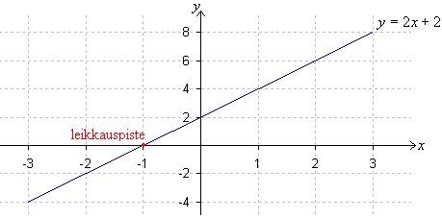

Kuvaajasta nähdään että suoran ja *x*-akselin leikkauspiste on *x* = -1.

Laskennallisesti leikkauspiste löytyy ratkaisemalla yhtälö . Tutkitaan tarkemmin, miten yhtälö  on muodostunut.

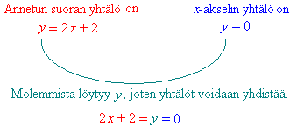

Kyseessä on kahden yhtälön yhdistäminen eli *yhtälöpari*, joka yleensä esitetään muodossa



Kahden suoran leikkauspisteen etsiminen tarkoittaa siis kyseisten yhtälöiden muodostaman yhtälöparin ratkaisemista. Yhtälöparin ratkaisuna saadaan ne pisteet, jotka antava saman tuloksen sijoitettiinpa ne kumpaan yhtälöparin yhtälöön tahansa. Leikkauspisteiden koordinaattien määrittäminen graafisesti on aina yhtälöparin likimääräinen ratkaisu. Tarkat arvot muuttujille saadaan ainoastaan laskemalla.

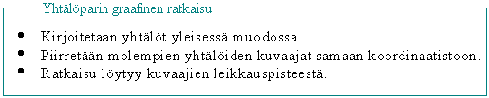

Kaikilla yhtälöpareilla ei ole ratkaisua, joillakin voi niitä puolestaan olla äärettömän monta.

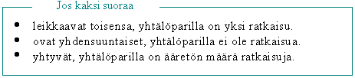

Esimerkki 2.

Ratkaistaan yhtälöpari  graafisesti.

Muutetaan yhtälöt ensin yleiseen muotoon.

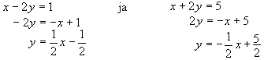

Piirretään suorat samaan koordinaatistoon ja määritetään niiden leikkauspiste.

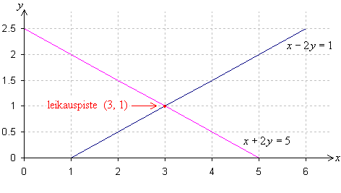

Vastaus: Yhtälöparin ratkaisu on  ja *y* = 1.

# Tehtäviä

Piirrä koordinaatistoon kaksi sellaista suoraa, jotka eivät leikkaa toisiansa.

Miten voit tarkistaa, että  on esimerkin 1 yhtälöparin oikea ratkaisu?

Muunna yhtälöt yleiseen muotoon.



Mikä on suoran kulmakerroin ja missä pisteessä suora leikkaa *y*-akselin, kun suoran yhtälö on

1. 
2. 
3. 
4. ?

Piirrä koordinaatistoon suora, joka leikkaa y-akselin pisteessä

1. (0, 3) ja jonka kulmakerroin on 1
2. (0, 0) ja jonka kulmakerroin on .

Määritä edellisen tehtävän suorien yhtälöt.

Piirrä suora koordinaatistoon kulmakertoimen ja vakiotermin perusteella.

1. 
2. 

Selvitä piirtämällä suorien ja  leikkauspisteen koordinaatit.

Ratkaise yhtälöpari  graafisesti.

Määritä piirtämällä yhtälöiden  ja  määräämien suorien leikkauspisteen

1. *x*-koordinaatti
2. *y*-koordinaatti.

Ratkaise yhtälöpari  graafisesti.

Miksi yhdensuuntaisten suorien yhtälöistä muodostuvalla yhtälöparilla ei ole ratkaisua?

Anna esimerkki yhtälöparista, jolla on ääretön määrä ratkaisuja.

Ratkaise yhtälöpari  graafisesti.

Osoita graafisesti, ettei suorat  ja  leikkaa toisiaan.

Ratkaise yhtälöpari  graafisesti.

Ratkaise yhtälöpari piirtämällä.





Millä *x*:n arvolla yhtälöillä  ja  on sama ratkaisu?

Päättele piirtämättä, onko yhtälöparilla ratkaisua.

1. 
2. 
3. 

Määritä kuvassa oleva yhtälöpari ja sen ratkaisu.

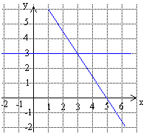

Määritä kuvassa oleva yhtälöpari ja sen ratkaisu.

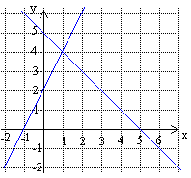



Keksi yhtälöpari, jonka ratkaisu on *x* = 1 ja *y* = 0.

Keksi lukupareja, jotka toteuttavat yhtälön

1. *x* + *y* = 1
2. *x* – *y* = 3

Mikä lukupari toteuttaa molempien kohtien yhtälöt?

Korvaa tuntematon *m* jollakin luvulla siten, että yhtälöparilla



1. on ratkaisu
2. ei ole ratkaisua.

Ratkaise yhtälöryhmä graafisesti.



1. Yhtälöparin ratkaiseminen laskemalla

Yhtälöparissa on yleensä kaksi tuntematonta. Yhtälöparin laskennallisia ratkaisutapoja on useita. Yhteistä kaikille tavoille kuitenkin on, että toinen tuntemattomista poistetaan. Jäljelle pyritään saamaan ainoastaan yksi yhtälö, jossa on yksi muuttuja. Tämä yhtälö ratkaistaan tavallisia yhtälön ratkaisusääntöjä noudattaen. Kun saatu ratkaisu sijoitetaan jompaankumpaan alkuperäisen yhtälöparin yhtälöistä, löydetään toinen tuntemattomista.

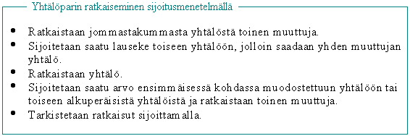

Joskus helpoin tapa yhtälön toisen muuttujan eliminoimiseen on yhtälöiden laskeminen puolittain yhteen. Mitä enemmän yhtälöparin ratkaisemista harjoittelee, sitä nopeammin oppii löytämään tehokkaimman ratkaisukeinon.

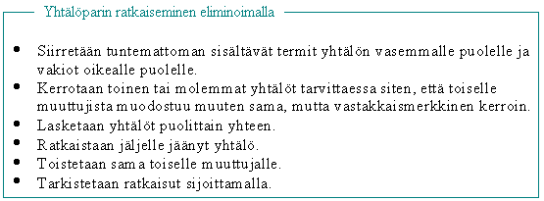

**Esimerkki 1.**

Ratkaistaan yhtälöpari sijoitusmenetelmällä.



Ratkaistaan alemmasta yhtälöstä *y* ja sijoitetaan *y*:n arvo ylempään yhtälöön.

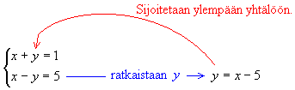

Saadaan yhtälö, jossa on muuttujana ainoastaan *x*.



Sijoitetaan saatu arvo *x* = 3 yhtälöön , josta ratkaistaan .

**Tarkistus:**

Sijoitetaan arvot yhtälöihin ja katsotaan toteutuvatko ne:

 ja 

Molemmat yhtälöt pitävät paikkaansa, joten ratkaisut ovat oikein.

Vastaus: *x* = 3 ja *y* = -2

**Esimerkki 2.**

Ratkaistaan yhtälöpari eliminoimalla.



Eliminoidaan yhtälöstä muuttujat *y*. Yhtälöissä on sama määrä, mutta vastakkaismerkkisiä muuttujia *y*. Laskemalla yhtälöt puolittain yhteen, sievenevät muuttujat *y* pois.

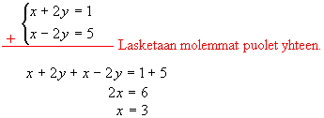

Eliminoidaan yhtälöstä seuraavaksi muuttujat *x*. Jos ylempi yhtälöistä kerrotaan luvulla –1 ja lasketaan yhtälöt yhteen, sievenevät muuttujat *x* pois.

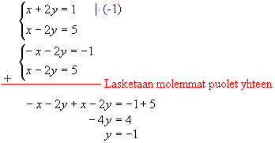

Vastaus: *x* = 3 ja *y* = -1

**Esimerkki 3.**

Ratkaistaan yhtälöpari.



Yhtälöihin saadaan sama määrä, mutta vastakkaismerkkisiä, muuttujia *y*, jos ylempi yhtälö kerrotaan kahdella.

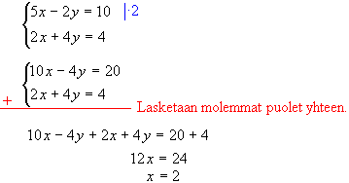

Sijoitetaan saatu *x*:n arvo ylempään yhtälöön ja ratkaistaan siitä *y*.



Vastaus: *x* = 2 ja *y* = 0.

**Huom!** Esimerkin 3 yhtälöparin ratkaisemisessa käytettiin sekä sijoitus- että eliminointimenetelmää.

**Tehtäviä**

Onko *x* = 2 ja *y* = 1 yhtälöparin ratkaisu?

1. 
2. 

Sijoita yhtälöön *y*:n paikalle 2*x* ja ratkaise yhtälöstä *x*.

1. 
2. 
3. 

Ratkaise yhtälöparit.

1. 
2. 

Ratkaise.

1. 
2. 
3. 

Ratkaise esimerkin 2 yhtälöpari sijoitusmenetelmällä.

Ratkaise yhtälöpari  eliminoimalla.

Ratkaise yhtälöparit eliminoimalla.

1. 
2. 
3. 

Ratkaise.

1. 
2. 

Onko tehtävä ratkaistu sallittuja keinoja käyttäen ja onko lopputulos oikein?

Ratkaistaan yhtälöpari .

Yhtälöpari voidaan muuttaa muotoon , josta saadaan yhtälön  ratkaisuksi *x* = -1. Tällöin *y* = 2.

Ratkaise yhtälöparit.

1. 
2. 
3. 



Muodosta yhtälöistä kaikki sellaiset yhtälöparit, joilla on ratkaisu.

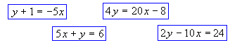

Ratkaise edellisen tehtävän yhtälöparit.

Ratkaise yhtälöparit.

1. 
2. 

Ratkaise yhtälöparit.

1. 
2. 

Määritä *a* ja *b* siten, että ne toteuttavat lausekkeen .



Ratkaise yhtälöparit.

1. 
2. 
3. 

Ratkaise yhtälöparit eliminoimalla.

1. 
2. 

Selvitä suorien leikkauspiste laskemalla.

1. 4*x* + *y* = 23 ja 2*x* + 3*y* = 39
2. *x* + *y* = 16 ja 2*x* + 3*y* = 44
3. *x* – *y* = 10 ja 7*x* + 8*y* = 70

Ratkaise.

1. 
2. 



Ratkaise yhtälöpari, joka muodostuu yhtälöistä  ja .

Ratkaise yhtälöpari, joka muodostuu yhtälöistä  ja .

Ratkaise eliminoimalla.



Ratkaise yhtälöpari.



Ratkaise yhtälöpari 

(yo kevät 1993)

Ratkaise yhtälöpari 

(pääsykoetehtävä insinöörikoulutukseen, syksy 1997)

Ratkaise tarkasti yhtälöpari  (pääsykoetehtävä insinöörikoulutukseen, kevät 1997)

Määritä suorien *x* + 2*y* = 3 ja 2*x* – 3*y* = 1 leikkauspiste. Piirrä kuvio. (yo syksy 1998)

Yhtälöllä on kaksi ratkaisua 3 ja –4. Määritä *a* ja *b*.

(pääsykoetehtävä insinöörikoulutukseen, kevät 1995)

1. Yhtälöparin soveltaminen

Yhtälöparin käyttö on hyödyllistä useissa matemaattisissa ongelmissa. Jos jokin voidaan laskea kahdella eri tavalla, on se selvä vihje, että ongelma ratkeaa yhtälöparin avulla. Sovelluksissa merkitään usein toista muuttujaa *x*:llä ja toista *y*:llä.

**Esimerkki 1.**

Pitopalvelu veloittaa lasten ruoka-annoksesta 5,50 € ja aikuisten annoksesta 13,20 €. Juhlassa ruokaa menee yhteensä 130 annosta ja ruoka-annokset maksavat yhteensä 1500,40 €. Moniko saa lasten annoksen, entä aikuisten annoksen?

**Ratkaisu:**

Olkoon lasten annosten lukumäärä *x* ja aikuisten *y*. Tietojen pohjalta voidaan muodostaa yhtälöpari.



Ratkaistaan yhtälöpari sijoitusmenetelmällä.

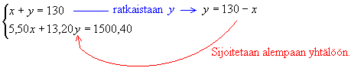

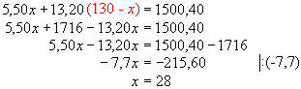

Sijoitetaan saatu *x*:n ratkaisu *y*:n yhtälöön.



Vastaus: Lasten annoksia on 28 ja aikuisten 102.

**Esimerkki 2.**

Mehutiivistettä ja vettä on sekoitettava suhteessa 1 : 9. Mehua tarvitaan syntymäpäiväjuhlille 30 litraa. Paljonko tarvitaan mehutiivistettä ja paljonko vettä?

**Ratkaisu:**

Merkitään mehutiivisteen määrä *x*:llä, veden määrä *y*:llä ja muodostetaan yhtälöpari.

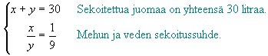

Muutetaan sekoitussuhdetta kuvaava yhtälö toiseen muotoon ja sijoitetaan saatu *y*:n lauseke ylempään yhtälön.

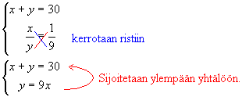



Sijoitetaan saatu *x*:n ratkaisu *y*:n yhtälöön.



Vastaus: Mehutiivistettä tarvitaan 3 litraa ja vettä 27 litraa.

**Tehtäviä**

Keksi itse sanallinen tehtävä, jonka ratkaisu saadaan yhtälöparin avulla. Anna tehtävä parillesi ratkaistavaksi.

Yrityksessä on 150 työntekijää. Naisia on 10 enemmän kuin miehiä. Laske naisten ja miesten lukumäärät.

Kahden luvun erotus on 6 ja summa 24. Mitkä ovat nämä luvut?

Sisaruksien Jenni ja Siiri yhteenlaskettu ikä on 23. Jenni on viisi vuotta Siiriä vanhempi. Minkä ikäisiä tytöt ovat?

Kaksi lukua käyttäytyvät seuraavasti: Kun ensimmäiseen lukuun lisätään kolme kertaa toinen luku, saadaan 53. Kun ensimmäinen luku kerrotaan neljällä ja vähennetään siitä kahdesti toinen luku, saadaan kaksi. Määritä luvut.

Kolmet kengät ja kahdet sukat maksavat yhteensä 167,6 €. Jos samoja sukkia ostetaan kolme paria ja kenkiä kahdet parit, on yhteishinta 116,4 €. Mikä on sukkien ja kenkien hinta?

Ravintolaan tilattiin yhteensä 17 kg kalaa. Merilohen hinta oli 8 € / kg ja kuhan hinta 12 €/kg. Kalat maksoivat yhteensä 176 €. Montako kilogrammaa ostettiin merilohta ja montako kuhaa?

Suorakulmion muotoisen tontin sivun pituus on 19,0 m suurempi kuin leveys. Tontin ympärysmitta on 154,0 m. Selvitä tontin pituus ja leveys.

Sikanautajauheliha maksaa 6,5 €/kg. Naudasta valmistetun jauhelihan hinta on 7 €/kg ja siasta tehdyn jauhelihan hinta on 5,5 €/kg. Montako grammaa kumpaakin jauhelihaa on yhdessä kilossa sikanautaseosta?

Suorakulmion piiri on 72 cm. Mitkä ovat sen sivujen pituudet, kun toinen sivuista on 6 cm pidempi kuin toinen?

Kassassa on 10 ja 20 sentin kolikoita yhteensä 435 kappaletta 54,9 euron arvosta. Montako kolikkoa on kutakin lajia?

Ruohosen rouva lähtee kahden tyttärensä kanssa ostoksille. Molemmat tyttäret kuluttavat kaksinkertaisen määrän rahaa äitiinsä verrattuna. Kaikkiaan ostokset maksavat 250 €. Paljonko kukin käyttää niihin rahaa?

Pojat keräävät julkkisten nimikirjoituksia. Antilla on neljä nimeä enemmän kuin Jarkolla. Miikalla on puolestaan kolme nimeä enemmän kuin Antilla. Montako nimikirjoitusta kullakin on, kun yhteensä niitä on 41?

Salmiakkikarkit maksavat 12 €/kg ja hedelmäkarkit 8 €/kg. Karkeista tehdään sekoitus, jonka hinnaksi halutaan 10 €/kg. Paljonko on kutakin laatua yhdessä kilogrammassa sekoitusta?

Tinalla on kaksi veljeä. Toinen veljistä on Tinaa kaksi vuotta nuorempi ja toinen veljistä on nuorimmaista seitsemän vuotta vanhempi. Ratkaise sisarusten iät, kun heidän yhteenlaskettu ikänsä on 39.



Tasakylkisen kolmion kannan ja kyljen pituuksien suhde on 1 : 4. Kolmion piiri on 18 cm. Laske kolmion sivujen pituudet.

Miten 96 cm pituinen putki on katkaistava, jotta osien pituuksien suhde olisi 1 : 5 ?

Kulmat *α* ja *β* ovat vieruskulmia ja kulma *β* on 38˚ kulmaa *α* suurempi. Kuinka suuria kulmat ovat?

Mehutiivistettä ja vettä on sekoitettava suhteessa 1 : 4. Paljonko tarvitaan mehutiivistettä ja paljonko vettä, kun valmista mehua tarvitaan

1. 1 litra
2. 12 litraa?

Tynnyri painaa täytenä 30 kg ja puolillaan 17 kg. Paljonko tyhjä tynnyri painaa?



Kuinka paljon mehutiivistettä ja kuinka paljon vettä tarvitaan, kun niitä on sekoitettava suhteessa 1 : 3 ja halutaan 6,0 litraa mehua? (yo syksy 1993)

Tietokoneella, johon voidaan kytkeä joko kirjoitin A tai kirjoitin B, valmistetaan 1200 kappaleen erä mainoslehtisiä. Käyttämällä ensin kirjoitinta A 1 h 55 min ja sitten kirjoitinta B 1 h 30 min tulee työ tehtyä. sama työ saadaan tehdyksi käyttämällä ensin kirjoitinta B 1 h 20 min ja sitten kirjoitinta A 2 h 10 min. Kuinka monta mainoslehteä kirjoittimet A ja B tulostavat minuutissa? Kuinka kauan työ kestää, jos käytetään vain nopeampaa kirjoitinta? (yo kevät 1998)

1. Epäyhtälön ratkaiseminen graafisesti

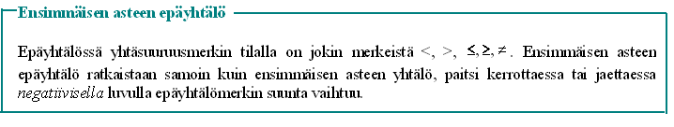

**Esimerkki 1.**

Ratkaistaan epäyhtälö  ja havainnollistetaan ratkaisua lukusuoralla.

 Epäyhtälömerkin suunta vaihtuu!

Epäyhtälö siis toteutuu, kun *x* on esimerkiksi 1, -3 tai vaikka -4,456. Ratkaisujen suurta määrää on helppo havainnollistaa lukusuoralla.

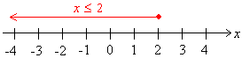

Epäyhtälö on kyseessä silloin kun yhtälössä yhtäsuuruusmerkin tilalla on jokin epäyhtälöä kuvaavista merkeistä.

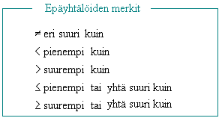

Epäyhtälöitä voidaan havainnollistaa kuvaajien avulla samaan tapaan kuin funktioita ja yhtälöitä. Epäyhtälötarkasteluja on aikaisemmin tehty pelkästään lukusuoralla. Lukusuora ei kuitenkaan sovellu kuin *x*- ja *y*-akselien suuntaisten epäyhtälöiden havainnollistamiseen. Laajempia tarkasteluja voidaan suorittaa koordinaatistossa, jossa voidaan havainnollistaa myös kahden muuttuja epäyhtälöitä.

**Esimerkki 1.**

Havainnollista epäyhtälöitä  ja 

1. lukusuoralla
2. koordinaatistossa.

**Ratkaisu:**

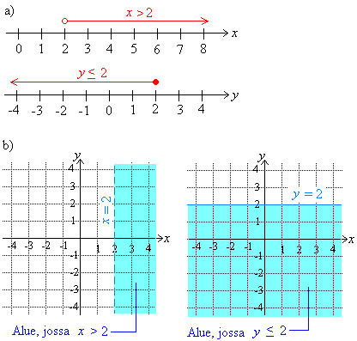

**Esimerkki 2.**

Piirrä koordinaatistoon kuva alueesta 

**Ratkaisu:**

Aloitetaan tarkastelu suorasta , koska tämä tulee olemaan alueen rajana. kirjoitetaan yhtälö tutumpaan muotoon, jossa yhtäsuuruusmerkin vasemmalla puolella on muuttuja *y* ja muut termit oikealla puolella eli . Piirretään suora koordinaatistoon

Ongelmana on, että kumpi suoran puolista toteuttaa epäyhtälön. Tämän selvittämiseksi valitaan jommaltakummalta suoran puolelta tarkastelupiste ja katsotaan toteuttaako tämä piste epäyhtälön.

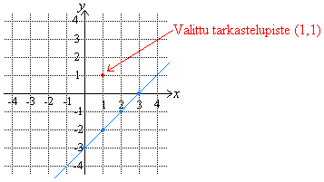

Tarkastelupisteeksi valitaan (1, 1) ja sijoittamalla kyseinen piste epäyhtälöön  saadaan



On totta, että nolla on pienempi kuin kolme, jolloin testipiste (1, 1) kuuluu alueeseen .

Suoran  yläpuoli siis toteuttaa yhtälön  ja varjostetaan tämä alue koordinaatistosta.

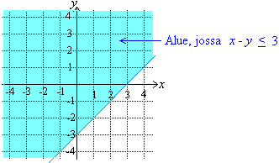

## Tehtäviä

Mikä ero merkeillä on?

1. < ja ≤
2. > ja ≥

Esitä lukujoukot epäyhtälönä.

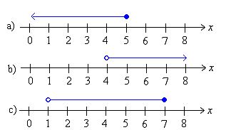

Esitä epäyhtälönä

1. luonnolliset luvut
2. positiiviset kokonaisluvut
3. negatiiviset kokonaisluvut.

Havainnollista epäyhtälöitä lukusuoran avulla.

1. 
2. 
3. 
4. 

Havainnollista epäyhtälöitä lukusuoran avulla.

1. 
2. 
3. 
4. 

Piirrä alueet koordinaatistoon.

1. 
2. 

Esitä lukujoukot epäyhtälönä.

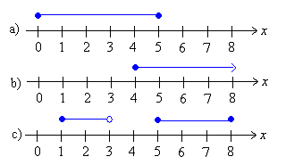

Havainnollista epäyhtälöitä lukusuoran avulla.

1.  tai 
2.  tai 
3.  tai 
4.  tai  tai 



Kirjoita alueita kuvaavat epäyhtälöt.

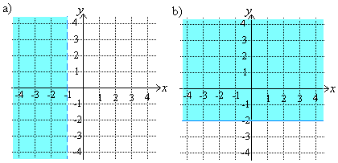

Piirrä lukusuoralle alue, jossa epäyhtälö toteutuu.

1. 
2. 
3. 
4. 

Ratkaise epäyhtälöt.

1. 
2. 
3. 
4. 



Piirrä koordinaatistoon kuva alueesta .

Ratkaise epäyhtälö.



Millä *x*:n arvoilla tulo saa negatiivisia arvoja? (yo kevät 1995)

Graph the following inequality.

Piirrä koordinaatistoon kuva alueesta .

Kirjoita alueita kuvaavat epäyhtälöt.

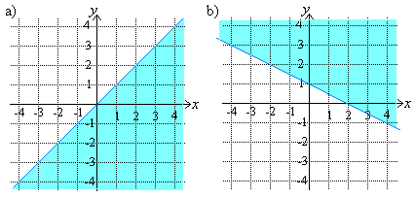

Esitä tasoalue graafisesti.

1. 
2. 
3. 
4. 

Millä *x*:n arvoilla *y* on suurempi tai yhtä suuri kuin nolla, kun



1. Epäyhtälöpari*

Myös epäyhtälöitä voidaan tarkastella pareittain. *Epäyhtälöparissa* on syytä kiinnittää huomiota siihen onko molempien epäyhtälöiden oltava voimassa samanaikaisesti, vai riittääkö että edes toinen epäyhtälöistä toteutuu.

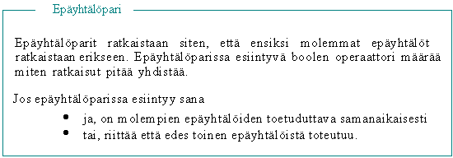

**Esimerkki 2.**

Mitkä *x*:n arvot toteuttavat epäyhtälöparit?

1. 

Ratkaistaan molemmat epäyhtälöt aluksi normaalisti erikseen.

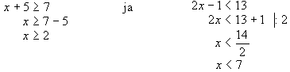

Etsitään lukusuoran avulla alue, jossa molemmat epäyhtälöt toetutuvat.

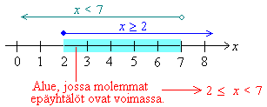

Vastaus: 

1. 

Ratkaistaan molemmat epäyhtälöt aluksi normaalisti erikseen.

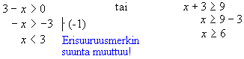

Etsitään lukusuoran avulla alue, jossa edes toinen epäyhtälöistä toteutuu.

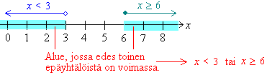

Vastaus:  tai 

**Huom!** Merkintätavasta  käytetään nimitystä *kaksoisepäyhtälö*, koska siinä on samanaikaisesti kaksi erisuuruusmerkkiä. Jos kahden epäyhtälön on toteuduttava samanaikaisesti, kirjoitetaan epäyhtälöpari yleensä kaksoisepäyhtälönä.

Epäyhtälöitä, joissa on vaan yksi muuttuja, on helpointa havainnollistaa lukusuoralla. Koordinaatistossa sitä vastoin voidaan tarkastella myös kahden muuttuja epäyhtälöitä. Tutkitaan minkälaisiin alueisiin suora *y* = *x* jakaa *xy*-koordinaatiston.

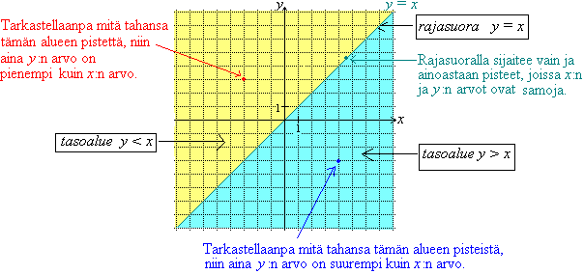

Useamman kuin yhden rajasuoran muodostamat tasoalueet löytyvät helpoiten kokeilemalla. Tällöin valitaan jokaisesta muodostuneesta tasoalueesta tarkastelupiste ja tutkitaan mikä pisteistä toteuttaa molemmat epäyhtälöt. Ainoastaan yhdessä tasoalueessa kaikki epäyhtälöt ovat tosia.

**Esimerkki 3.**

Missä tasoalueessa sijaitsevat pisteet, jotka toteuttavat epäyhtälöt  ja ?

**Ratkaisu:**

Koordinaatiston rajasuorina ovat  ja , jotka jakavat *xy*-tason neljään tasoalueeseen. Rajasuora  piirretään katkoviivoin, koska sen pisteet eivät enää toteuta vaadittua epäyhtälöä. Valitaan jokaisesta tason osasta tarkastelupisteet, sijoitetaan ne molempiin epäyhtälöihin ja tutkitaan mikä niistä toteuttaa molemmat epäyhtälöt.

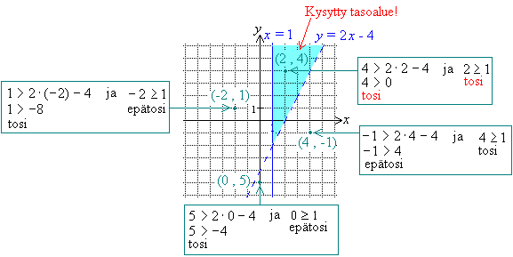

Tarkastelupiste (2, 4) toteuttaa molemmat epäyhtälöt, jolloin kysytty tasoalue on se, jossa tämä piste sijaitsee.

**Huom!** Epäyhtälöiden toteutumistarkastelut oltaisiin voitu lopettaa pisteen (2, 4) jälkeen, koska tasoalueita, jotka toteuttavat molemmat epäyhtälöt samanaikaisesti voi olla ainoastaan yksi. Mahdollisen virheen havaitsemiseksi on kuitenkin hyvä tutkia kaikki tarkastelupisteet.

# Tehtäviä

Kirjoita matemaattisin symbolein.

1. 2 on pienempi kuin 5
2. 7 on suurempi kuin -1
3. 3 on positiivinen
4. –3 on negatiivinen
5. 0 on erisuuri kuin 1
6. Hinta on enintään 50 €.
7. Matka on vähintään 10 km.
8. Pakkasta on vähintään 5 oC.
9. Lämpötila vaihtelee 20 oC:sta 25 oC:een.

Piirrä lukusuora ja merkitse siihen alueet

1. enemmän tai yhtä paljon kuin 1
2. vähintään 3
3. enemmän kuin –2
4. enemmän kuin –1, mutta vähemmän kuin 2

Mitkä luonnolliset luvut toteuttavat ehdon?

1. 
2. 
3. 
4. 

Mitkä kokonaisluvut toteuttavat kaksoisepäyhtälön ?

Tarkastele lukusuoran avulla, missä seuraava epäyhtälöpari on voimassa.



Keksi epäyhtälöpari, jolla ei ole ratkaisua.

Ratkaise.



Jos epäyhtälöparissa on sana tai, saako molemmat epäyhtälöt olla totta samanaikaisesti?

Mitkä *x*:n arvot toteuttavat molemmat epäyhtälöt?

1.  ja 
2.  ja 

Piirrä tasoalueet koordinaatistoon.

1. 
2. 
3.  ja 
4.  ja 

Piirrä tasoalueet koordinaatistoon.

1. 
2. 

Mitkä epäyhtälöt rajoittavat kuvan aluetta? Katkoviivoin merkityt reunat eivät enää kuulu alueeseen.

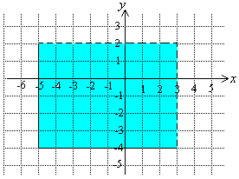

Piirrä koordinaatistoon tasoalue, jota rajoittavat epäyhtälöt  ja .

Kirjoita alueita kuvaavat epäyhtälöt.

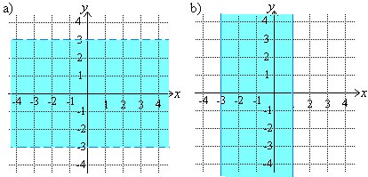

Esitä kuvan tummennettu alue epäyhtälöinä.

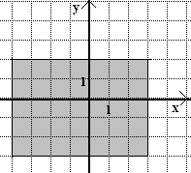

Piirrä tasoalueet koordinaatistoon.

1.  ja 
2. ,  ja 

Ilmaise lukusuoralla, mitkä *x*:n arvot toteuttavat molemmat epäyhtälöt.

1.  ja 
2.  ja 

Piirrä tasoalue, jota rajoittavat epäyhtälöt



Kirjoita edellisen tehtävän epäyhtälöt kaksoisepäyhtälöinä.

Ratkaise kaksoisepäyhtälöt.

1. 
2. 
3. 
4. 

Luettele ne kokonaisluvut, jotka toteuttavat kaksoisepäyhtälöt.

1. 
2. 
3. 
4. 

Tasoaluetta rajoittavat suorat  ja . Piirrä alue ja kirjoita epäyhtälöt, jotka määräävät kyseisen alueen (ilman reunoja). (yo syksy 1996)

Laske sen kolmion ala, jota rajoittavat *y*-akseli ja suorat  ja . (yo kevät 1995).

Reaaliluku *x* toteuttaa epäyhtälön . Toteuttaako se aina myös epäyhtälön ? (yo kevät 1996)

1. Kertaustehtäviä

**Funktiokone**

Mikä on kuvauksen tuloste, kun syötteenä on joukko {-4, -3, -2}?

**Funktion määritelmä**

Merkitse matemaattisessa muodossa.

1. Funktion *f* arvo pisteessä 1 on 2.
2. Muuttujan arvolla viisi, funktio *g* saa arvon on 3.

**Funktion kuvaaja**

Yhdistä oikea kuvaaja.

1. Ympyrän kehän pituus säteen funktiona.
2. Ympyrän pinta-ala säteen funktiona.

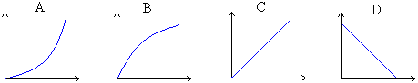

**Nollannen ja ensimmäisen asteen polynomifunktio**

Millainen funktio on kyseessä, jos sen kulmakerroin on

1. 4
2. –4
3. 0?

Yhdistä funktio ja sen kuvaaja.

1. 
2. 
3. 
4. 

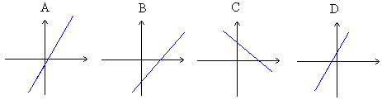

Piirrä ensimmäisen asteen polynomifunktion kuvaaja, kun tiedetään, että funktion arvot pienenevät kolmella, kun *x*:n arvot kasvavat yhdellä ja lisäksi tiedetään, että funktio saa arvon 4, kun *x* = 1.

**Funktion nollakohta ja lineaarinen riippuvuus**

Piirrä funktion  kuvaaja. Määritä kuvaajan avulla

1. mikä on funktion nollakohta?
2. millä *x*:n arvolla funktio saa arvon 2?

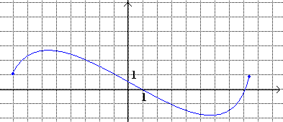

Katso kuvaajasta

1. funktion nollakohdat
2. millä *x*:n arvolla funktio saa arvon –1
3. millä *x*:n arvoilla funktio saa negatiivisia arvoja?

Funktio on . Laske

1. *f*(-1)
2. *f*(*a*)
3. mikä on funktion nollakohta
4. millä *x*:n arvolla *f*(*x*) = *5*

Määritä funktioiden nollakohdat.

1. 
2. 
3. 

Piirrä funktion  kuvaaja, kun . Määritä kuvaajasta funktion nollakohta.

**Lukujonoja**

Mikä on lukujonon 9, 19, 29, 39, 49,…

1. 4500.
2. yleinen termi?

Find the 150th term and the general term of this sequence.

3, 6, 9, 12

**Aritmeettinen lukujono**

Mitkä on aritmeettisten lukujonojen erotusluvut?

1. 1, 3, 5, 7, …
2. 20, 15, 10, 5 …
3. –1, -2, -3, -4, -5, …

**Geometrinen lukujono**

Geometrisen lukujonon kaksi ensimmäistä termiä ovat 1 ja 2. Määritä lukujonon 3. ja 10. termi.

**Yhtälöpari ja sen ratkaiseminen graafisesti**

Ratkaise yhtälöpari  graafisesti.

**Yhtälöparin ratkaiseminen laskemalla**

Ratkaise yhtälöparit laskemalla.

1. 
2. 

Keksi yhtälöpari, jonka ratkaisu on *x* = 4 ja *y* = 1.

Ratkaise yhtälöparit.

1. 
2. 
3. 

Muuta yhtälöt yleiseen muotoonsa ja osoita, ettei yhtälöpareilla ole ratkaisua.

1. 
2. 
3. 
4. 

**Yhtälöparin soveltaminen**

Kahden luvun summa on 16 ja erotus 4. Kirjoita yhtälöpari ja ratkaise sen avulla, mitkä luvut on kyseessä.

Kun Oskarin ikään lisätään kolme kertaa Iinan ikä, saadaan 25 vuotta. Jos Oskarin ikä kerrotaan kahdella ja lisätään siihen Iinan ikä kerrottuna neljällä, saadaan 36 vuotta. Minkä ikäisiä sisarukset ovat?

Lassen ja Liisan ikien summa on 25 vuotta. Kun Lassen ikä jaetaan viidellä ja osamäärään lisätään yksi, saadaan Liisan ikä. Minkä ikäisiä Lasse ja Liisa ovat?

**Epäyhtälön ratkaiseminen graafisesti**

Ratkaise epäyhtälöt.

1. 
2. 
3. 

Piirrä tasoalueet koordinaatistoon.

1. 
2. 
3. 
4. 

Piirrä tasoalueet koordinaatistoon.

1. 
2. 

Määritä suorien jakamien tasoalueiden yhtälöt.

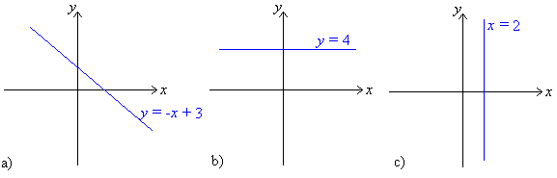

**Harjoituskoe**

Piirrä funktion  kuvaaja, kun . Määritä kuvaajasta

1. *f*(0)
2. *f*(4)
3. millä *x*:n arvolla funktion arvo on 0?

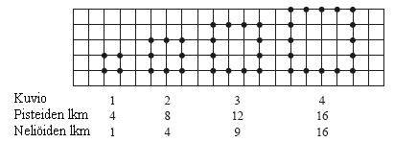

Montako

1. pistettä on kuviossa 5?
2. neliötä on kuviossa 5?
3. pistettä on kuviossa n?
4. neliötä on kuviossa n?

Tarkastellaan lukujonoa 2, 5, 8, 11, …

1. Onko lukujono aritmeettinen vai geometrinen? Miksi?
2. Mikä on lukujonon 80. termi?
3. Mikä on lukujonon yleinen termi?

Ratkaise yhtälöpari  sekä graafisesti että laskemalla.

Vaarilla on kanoja ja lampaita. Jalkoja eläimillä yhtensä 88 ja päitä 32. Muodosta yhtälöpari ja ratkaise sen avulla kanojen ja lampaiden lukumäärä.

**Harjoituskokeen vastaukset:**

1. –7
2. 1
3. *x* = 3,5

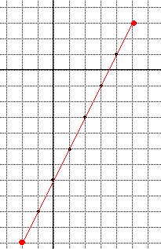

1. 20
2. 25
3. 4n
4. n2
5. Aritmeettinen, koska kahden peräkkäisen termin erotus on vakio.
6. 241
7. 3n-1

Piirretään molemmat kuvaajat samaan koordinaatistoon. Piste, joka toteuttaa molemmat yhtälöt, löytyy suorien leikkauspisteestä.

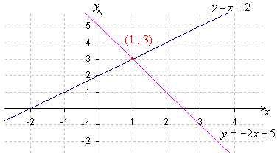

Ratkaistaan yhtälöpari käyttäen sijoitusmenetelmää.

Sijoitetaan alempaan yhtälöön *y*:n paikalle .



Sijoitetaan  ylempään yhtälöön, jolloin saadaan .

Vastaus:  ja 

kanoja 20 ja lampaita 12

# Vastaukset:

taskulaskimen funktionäppäimet, pankkiautomaatti, postimerkkiautomaatti, ...

1. 0
2. 10
3. 

0 → 2

1 → 5

2 → 8

3 → 11

1. → 14
2. 7
3. -17
4. 
5. 5

-2 → 8

-1 → 7

0 → 6

1 → 5

1. → 4
2. Tbsjub
3. Eino
4. -
5. 2
6. 5
7. 
8. 



{5, 3, 1, -1}

|  |  |  |  |  |  |  |
| --- | --- | --- | --- | --- | --- | --- |
| **syöte** | 1 | 3 | 5 | 8 | 30 | 96 |
| **tuloste** | 5 | 7 | 9 | 12 | 34 | 100 |

{12, 6, 2, 0, 0, 2, 6}

kyllä

1. 19.00
2. 2.00
3. 12.00
4. 19.00

5.00





1. 
2. 
3. 
4. 
5. 
6. 



-89,2 °C

|  |  |  |  |  |  |  |  |
| --- | --- | --- | --- | --- | --- | --- | --- |
| **syöte** | 2 | -5 |  | 10 |  |  |  |
| **tuloste** |  |  | 4 |  |  | -9 |  |



A = 1, B = 6, C = 5, D = -5

1. 
2. 
3. 
4. 
5. 
6. 

{-1, 2, 3, 8}

ei

1. X
2. *E*
3. *a* ja *b*
4. *y*
5. –3
6. 4
7. -11

|  |  |  |
| --- | --- | --- |
| **muuttujan arvo** | **funktion arvo** | **merkintä** |
| 3 | 101 | *f*(3) = 101 |
| 8 | 45 | *f*(8) = 45 |
| 7 | 29 | *f*(7) = 29 |
| -2 | 34 | *f*(-2) = 34 |
| 11 | -63 | *f*(11) = -63 |
| - 9 | 78 | *f*(-9) = 78 |
| 13 | -25 | *f*(13) = -25 |

1. *f*(3) = 12
2. *g*(0) = -3
3. 2
4. 2
5. 2
6. Funktio lisää lukuun kolme.
7. Funktio ilmoittaa luvussa olevien numeroiden määrän.
8. 16
9. 4
10. 0
11. 4
12. 16
13. –1
14. 3
15. –7
16. 6

kyllä

-

1. –10
2. 3*a* – 4
3. 3*b* + 5
4. 18



1. 2
2. 1
3. ei voi laskea

{-16, -11, -6, -1}

1. 3
2. 
3. ei voi laskea
4. 85 €
5. 183 €
6. 99 mm2
7. 38 cm2
8. 13 m2



{2, 4, 6}

1. 4
2. 5
3. 32
4. 



1. kaikki reaaliluvut
2. 
3. 
4. 
5. 
6. 
7. 
8. 



1. {2, 5, 8}
2. {-7, -4, -1}





Funktio on vakiofunktio 0, joten sen kaikki arvot ovat nollia.

Vastaus:  ja arvot kohdissa 0,2 ja 4 ovat nollia.



1. 2
2. 1
3. 5
4. 4
5. 0
6. 9
7. 1
8. 3
9. 0
10. –2
11. 0
12. –3
13. -2

B

1. 2 m/s
2. 5 s kuluttua lähdöstä
3. noin 6 m/s

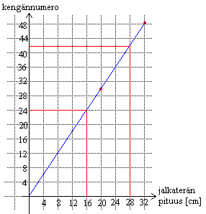

1. 42
2. 16 cm

c) koska siinä jokaista *x*:n arvoa vastaa täsmälleen yksi *y*:n arvo

1. 2
2. 3

A ja E, B ja F, C ja D

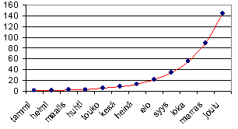

 ja 

 ja 

1. D
2. A
3. F
4. C
5. B
6. E
7. F
8. D
9. A

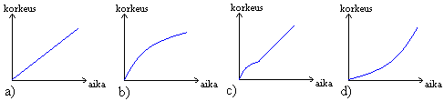



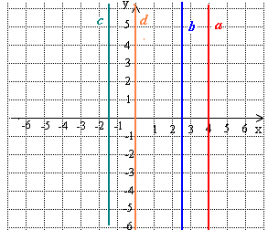

*y*-akselin suuntaiset suorat eivät ole minkään funktion kuvaajia, koska funktiolla saa olla jokaisessa pisteessä ainoastaan yksi arvo

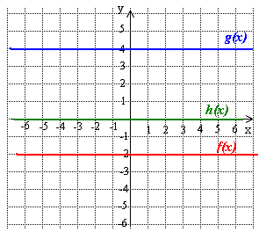

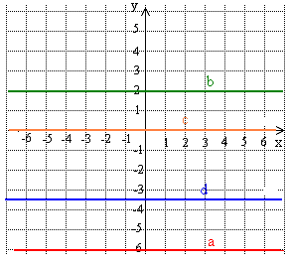

1. 5
2. 2
3. -1

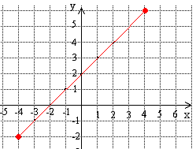

*x* = 0

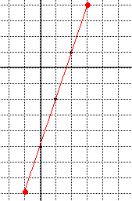

1. *x* = 1
2. *x* = 2

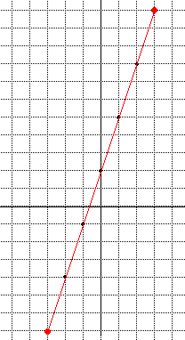

1. vähenevä
2. kasvava
3. vähenevä
4. kasvava

*f*(*x*) = -2

1. 10 °C
2. laskee 3 m/s
3. 330 m/s

*f*(*x*) = 6

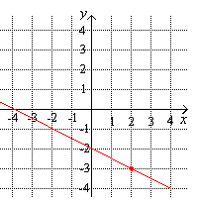

, 

 ,

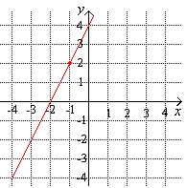



1. 
2. 
3. 
4. *x* = 3
5. *x* = 0
6. ei nollakohtaa
7. 9,1 €
8. 45 km
9. 
10. 
11. 
12. *t* = -2
13. *y* = 1

nollakohta , *x* = 1



ei yhtään tai yksi

*x* = 0

1. x = a
2. 
3. 

ei yhtään, yksi tai kaksi

Yhdellä eurolla saa 0,8 dollaria, 0,6 frangia ja 0,2 rialia.



Valuuttakurssien välillä vallitsee lineaarinen riippuvuus ja myös, jos tapahtumasta peritään prosentuaalinen osuus. Jos vaihtopiste ottaa aina tietyn vakiosumman välityspalkkiota, on silloinkin kyseessä lineaarinen riippuvuus.



1. 250 kpl
2. 210 kpl
3. 6+
4. 8-
5. 27 pistettä

-4,3, -3,3, 0, 3,3 ja 4,3

Lineaarisen funktion malli on , missä *x* on päivämäärän lisäys ja *y* nousuajan muutos minuutteina. Kun , on , jolloin .

Nousuajan muutosta kuvaa siten yhtälö .



Vastaus: Aurinko nousee 14.4. kello 5.57.

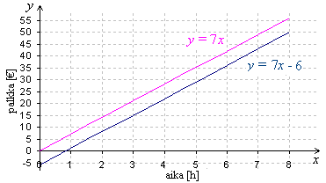

Piirretään alkuperäisen - ja uuden palkkafunktion kuvat samaan koordinaatistoon.

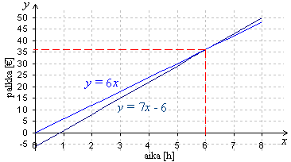

Funktio leikkaavat toisensa pisteessä . Jos Minna aikoo työskennellä alle kuusi tuntia päivässä, kannattaa hänen suostua uuteen järjestelyyn, muussa tapauksessa ei.

Bensiinikäyttöisen auton polttoaineen kulutus on 0,079 litraa kilometrillä ja dieselkäyttöisen auton 0,054 litraa kilometrillä. Merkitään *x*:llä ajettavien kilometrien määrää, jolloin vuotuiset kustannusfunktiot ovat:





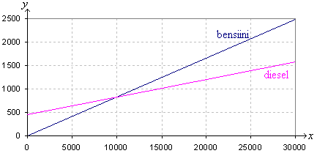

Vuodessa on vähintään ajettava 10000 km, jotta dieselauto tulisi edullisemmaksi.

1. Ei
2. kyllä

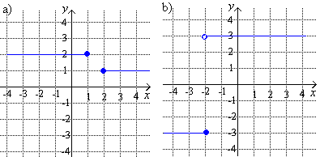

1. 
2. 
3. 
4. 14.30
5. 14.00
6. noin 15.20, 70 km Porista, Lauri oli menossa Poriin päin
7. noin 34 km
8. Turusta Poriin
9. ei
10. 
11. 
12. 
13. 

a-kohdassa on jatkuva, b-kohdassa funktio on epäjatkuva

on jatkuva

1. noin 7.26 ja 8.34
2. 25 km
3. aikaväleillä 7.20-7.33 ja 8.28-8.39
4. Esimerkiksi auto käydään tankkaamassa.

Esimerkiksi automatkaa kotoa mummolaan.

A: Lähtö kotoa.

AB: Ajetaan ensimmäiselle pysähdyspaikalle.

BC: Syödään lounas.

CD: Jatketaan autoilua, kunnes saavutaan huoltoasemalle.

DE: Täytetään bensatankki.

EF: Pidetään kahvitauko.

FG: Jatketaan ajamista kohti mummolaa.

G: Saavutaan perille.

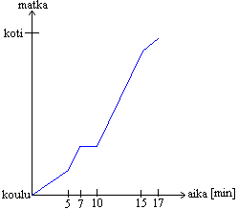

1. 13.07
2. 13.45
3. 2
4. 13.30-13.45
5. 10 km/h

7 funktiosta

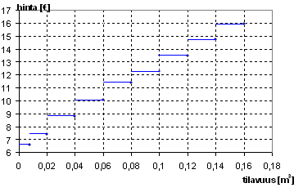

Sijoitetaan arvo, jossa funktio vaihtuu toiseksi, molempiin funktioihin. Jos funktion arvoksi saadaan molemmista sama tulos, on funktio jatkuva kyseisessä kohdassa.

on jatkuva

ei ole jatkuva

on jatkuva

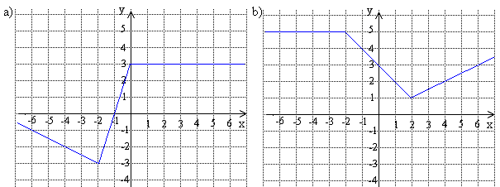

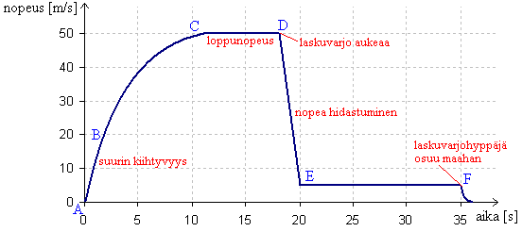

AB: Lentokoneesta hypättyä saavutetaan suurin kiihtyvyys noin 10 m/s2.

BC: Ilmanvastus pienentää kiihtyvyyttä.

CD: Ilmanvastus vastustaa pudotusta samalla voimalla kuin maa vetää hyppääjää alaspäin, tällöin nopeus säilyy vakiona.

DE: Laskuvarjo aukeaa, jolloin ilmanvastuksesta tulee erittäin suuri ja vauhti hidastuu nopeasti.

EF: Laskuvarjoon kohdistuva ilmanvastus on lopulta yhtä suuri kuin hyppääjän ja laskuvarjon yhteispaino, jolloin hidastuvuus lakkaa, ja laskuvarjohyppääjä liitää vakionopeudella kunnes koskettaa maata.



Kun (km), on nopeus 14 km/h, joten aika .

Kun (km), on kuljettu jo 45 km:n matka nopeudella 14 km/h, mihin on kulunut aikaa (h). Loppumatkalla  nopeus on 18 km/h, jolloin loppumatkaan kuluu aikaa (h). Koko matkaan kuluva aika (tunteina) on .

Funktioksi *t(s)* siten saadaan:



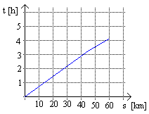

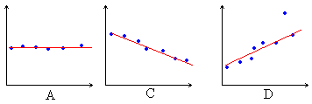

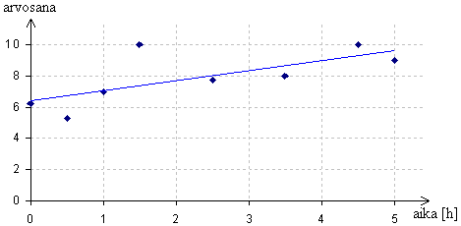

Havaintopisteikköön voidaan sovittaa suora ja suoran yhtälöksi saadaan . Havaintoarvot poikkeavat suorasta aika paljon, joten suoran antaman tuloksen suhteen täytyy olla kriittinen.

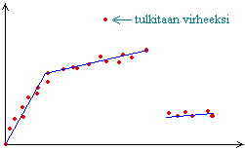

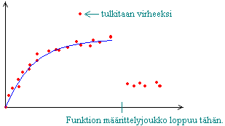

-

-

-

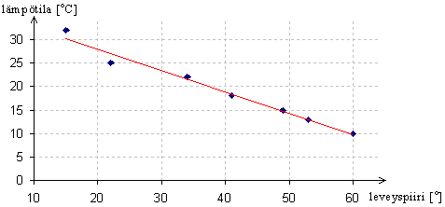

1. 
2. -

Ei minkäänlaista. Korkeudella toki lienee vaikutusta lämpötilaan, mutta enemmän siihen näyttää vaikuttavan jokin muu tekijä, koska arvot heittelevät niin suuresti.

Havaintopisteisiin liittyvän suoran yhtälö on .

2-vuotiaana hauki on 27 cm ja 12-vuotiaana 112 cm.

1. 4, 7, 10, 13, 15
2. 2, 4, 8, 16, 32
3. –3, -7, -11, -15, -19
4. 2, 1, 2, 1, 2
5. 31, 38, 45
6. 36, 30, 24
7. 512, 2048, 8192
8. 9, 3, 1
9. 8, 10, 12, 14
10. 32, 34, 36, 38
11. 80, 82, 84, 86
12. 5, 7, 9, 11
13. 69, 71, 73, 75
14. 101, 103, 105, 107
15. 10 000, 100 000, 1000 000
16. 23, 21,19
17. 256, 1024, 4096
18. 32, 64, 128
19. 80, 40, 20
20. 18, 54, 162
21. 5, 17, 65
22. 6, 8, 12
23. 15
24. 21

3, 8, 13, 18, 23

3, 5, 9 ja 1025

1. 17, 20, 23, lisätään edelliseen termiin kolme
2. 40 000, 400 000, 4000 000, kerrotaan edellinen termi kymmenellä
3. 200, 100, 50, jaetaan edellinen termi kahdella
4. 32, 64, 128, kerrotaan edellinen termi kahdella

|  |  |  |  |  |  |  |
| --- | --- | --- | --- | --- | --- | --- |
| **1** | **2** | **3** | **4** | **5** | **6** | **n** |
| 4 | 7 | 10 | 13 | 16 | 19 | 3n+1 |

1. 12, 14, 16, 18
2. 30, 32, 34, 36
3. 100, 102, 104 106
4. 11, 13, 15, 17
5. 57, 59, 61, 63
6. 103, 105, 107, 109
7. 25
8. 100
9. *n*2
10. 10, 14
11. 8, 32
12. 3, 8
13. 16, 36

1, 1, 2, 3, 5, 8, 13, 21, 34, 55, 89, 144, 233, 377, 610, 987, 1597, 2584, 4181, 6765

14, 7, 20

1. 10004
2. *an* = *n* + 4

 lukujonon 160. termi on 80

1. 29
2. 1499
3. *an* = 5n – 1
4. 16
5. 31
6. 151
7. 3*n* + 1
8. 11
9. 21
10. 101
11. 2*n* + 1
12. 26
13. 50

40000, *an* = *n*2

1. 
2. 17

400

1. 12
2. 14
3. 18
4. 2n+2

|  |  |  |  |  |  |  |
| --- | --- | --- | --- | --- | --- | --- |
| **1** | **2** | **3** | **4** | **5** | **6** | **n** |
| 5 | 8 | 11 | 14 | 17 | 20 | 3n + 2 |

1. –
2. –
3. 64
4. –
5. 
6. 
7. -
8. 4
9. 6
10. 288

|  |  |  |  |  |  |  |  |
| --- | --- | --- | --- | --- | --- | --- | --- |
| **1** | **2** | **3** | **4** | **5** | **6** | **7** | **n** |
| 1 | 4 | 9 | 16 | 25 | 36 | 49 | n2 |
| 0 | 3 | 8 | 15 | 24 | 35 | 48 | n2-1 |
| 4 | 9 | 16 | 25 | 36 | 49 | 64 | (n+1) 2 |

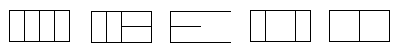

1. 5
2. 8
3. 13
4. 6765 vaihtoehtojen lukumäärä saadaan Fibonaccin lukujonosta.

|  |  |  |
| --- | --- | --- |
| **n** | **Omenapuiden lukumäärä** | **Havupuiden lukumäärä** |
| 1 | 1 | 8 |
| 2 | 4 | 16 |
| 3 | 9 | 24 |
| 4 | 16 | 32 |
| 5 | 25 | 40 |

Omenapuiden määrä saadaan lasketuksi potenssilla n2 ja havupuiden määrä kaavalla 8n. Suurilla n:n arvoilla potenssi antaa suurempia tuloksia kuin kahdeksalla kertominen. Esimerkiksi 100 riviä antaa omenapuiden määräksi 10000 ja havupuita tarvitaan vain 800.

1. ei
2. ei
3. on
4. on
5. 3, 5, 7, 9, 11
6. –1, 2, 7, 14, 23

1, 1, 2, 3, 5, 8, 13, 21, Fibonaccin lukujono

-

kyllä, esimerkiksi 1, 1, 1, ...

1. 4
2. 44
3. 404
4. –4
5. 
6. 6, 8, 10, 12
7. 1, -2, -5, -7
8. , 5, , 6
9. vähenevä
10. vähenevä
11. kasvava
12. 1
13. 5
14. -2
15. 
16. 
17. 
18. Ei
19. kasvava

60*x*

52.

1. 
2. 

2250 €

25

96 hyppyä

32 ja 36, jono on kasvava

1

10, 13, 16, 19, 22, 25

keskiviikko

10

Seitsemällä jaolliset luvut muodostavat aritmeettisen lukujonon 7, 14, 21, ..., 994. Ratkaistaan termin 994 järjestysluku aritmeettisen jonon yleisen termin lauseketta hyväksi käyttäen, jossa





Vastaus: Lukuja on 142.

Lausutaan erotus *d* kahdella tavalla, eli *an*+1 - *an* = *d* ja *an*- *an*-1 = *d*. Nämä ovat yhtä suuria, joten saadaan yhtälö *an* - *an*-1 = *an*+1 - *an*, ratkaistaan tästä *an*, eli .

1. 5050
2. 275

26,5 %

945 km

1. 24, 96, 384, 1536
2. –12, 24, -48, 96
3. –3, , , 
4. , , , 
5. 3
6. 2
7. 
8. 
9. 
10. 

-1 ja 1

1. geometrinen
2. geometrinen
3. aritmeettinen
4. aritmeettinen
5. geometrinen

kyllä, esimerkiksi 1, -1, 1, -1, 1, ...

kyllä

1. 4
2. 
3. a

*x*19 kun 

32 ja 8192

24576

 ja 

 ja 15309

1. 1262,48 €
2. 1266,77 €

5

121,5

1. Aritmeettisessa lukujonossa peräkkäisten termien erotus on vakio.



1. Geometrisessa lukujonossa peräkkäisten termien suhde on vakio.



1. 1023
2. 5155
3. 5
4. 3

82 miljoonaa

1. 1, 21, 41, 61, 81
2. 1, 3, 9, 27, 81

voi

1. 1790
2. 495 000

-

Sijoitetaan leikkauspisteen arvot molempiin yhtälöihin ja tutkitaan pitävätkö ne paikkaansa.



1. kulmakerroin 1, leikkauspiste (0, 4)
2. kulmakerroin 2, leikkauspiste (0, -4)
3. kulmakerroin -5, leikkauspiste (0, 6)
4. kulmakerroin 8, leikkauspiste (0, 0)

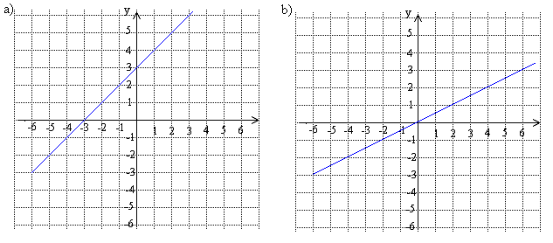

1. 
2. 

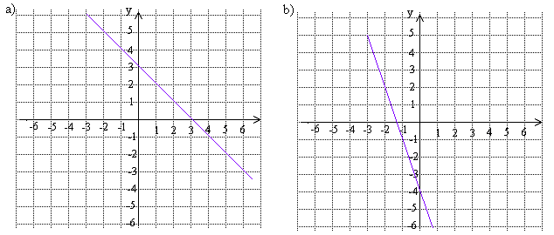

(-2, -4)

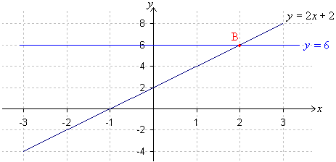

Yhtälöpari toteutuu, kun  ja *y* = 6.

1. 2
2. 5

*x* = 3 ja *y* = 4

Koska yhdensuuntaiset suorat eivät leikkaa missään pisteessä.

-

*x* = 2 ja *y* = 5

-

*x* = 1 ja *y* = -3

ratkaisuja on äärettömän monta



1. on
2. ei
3. on



Ratkaisu: *x* = 3, *y* = 3



Ratkaisu: *x* = 1, *y* = 4

-

(2, -1)

1. esim. 1
2. 4

*x* = 3 ja *y* = 2

1. ei
2. on
3. *x* =1
4. 
5. *x* = 1
6. *x* = 2, *y* = 6
7. *x* = 3, *y* = 6
8. *x* = 2, *y* = 1
9. *x* = 1, *y* = 2
10. *x* = 0, *y* = 2

*x* = 3, *y* = -1

*x* = 3, *y* = -2

1. *x* = 1, *y* = 2
2. *x* = -2, *y* = 3
3. *x* = 6, *y* = 5
4. *a* = 0, *b* = -1
5. *a* = 2, *b* = 2

kyllä

1. *x* = 8, *y* = 2
2. *x* = 2, *y* = 1
3. *x* = -2, *y* = -3

, , , 

, , , 

1. *x* = 1 ja *y* = 1
2. *a* = 3 ja *b* = -1
3. ei ratkaisua
4. yhtälöparilla on ääretön määrä ratkaisuja



1. *x* = 2, *y* = 8
2. *x* = 10, *y* = 1
3. *x* = 2, *y* = 1
4. *m* = 2, *n* = 0
5. *p* = 6, *q* = 9
6. *x* = 4, *y* = 7
7. *x* = 4, *y* = 12
8. *x* = 10, *y* = 0
9. *e* = 3, *f* = 2
10. *a* = 6, *b* = 5





*a* = 9, *b* = 13

*x* = 4, *y* = 2



*x* = 4, *y* = 1





*a* = 1, *b* = -12

-

Naisia on 80 ja miehiä 70.

15 ja 9



Jenni on 14 vuotta ja Siiri 9 vuotta.



8 ja 15

kengät 54 € ja sukat 2,8 €

Merilohta 7 kg ja kuhaa 10 kg.

48,0 m ja 29,0 m

nautaa 643 g ja sikaa 357 g

15 cm ja 21 cm

10-senttisiä 321 kpl ja 20-senttisiä 114 kpl

Äiti käyttää 50 € ja tyttäret 100 € kumpikin.

Antti 14, Jarkko 10 ja Miika 17

molempia on 0,5 kg

Tina on 12 ja veljekset ovat 10 ja 17.

kanta on 2 cm ja kyljet 8 cm

osien pituudet ovat 16 cm ja 80 cm

*α* = 71˚ ja *β* = 109˚

1. 0,8 l vettä ja 0,2 l mehutiivistettä
2. 9,6 l vettä ja 2,4 l mehutiivistettä

4 kg

tiivistettä 1,5 litraa ja vettä 4,5 litraa

Merkitään kirjoittimien tulostusnopeuksia seuraavasti:

A: *a* kpl/min ja B: *b* kpl/min.

Kummatkin vaihtoehdot tulostavat 1200 mainoslehtistä, jolloin saadaan yhtälöpari:



Alemmasta yhtälöstä saadaan ratkaistuksi , joka sijoitetaan ylempään yhtälöön.



Sijoitetaan saatu ratkaisu ylempään yhtälöön.



Kirjoitin B on nopeampi ja sillä kuluisi aikaa koko mainosmäärään

.

Vastaus: kirjoittimen A nopeus on 4,8 kpl/min ja kirjoittimen B 7,2 kpl/min. Jos kaikki tulostettaisiin B:llä, kuluisi aikaa 2 h 47 min.

1. < tarkoittaa aidosti pienempää ja merkinnällä ≤ sallitaan joko pienempi tai yhtä suuri luku.
2. > tarkoittaa aidosti suurempaa ja merkinnällä ≥ sallitaan joko suurempi tai yhtä suuri luku.
3. 
4. 
5. 
6. 
7. 
8. 

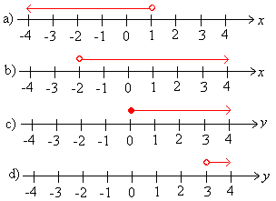

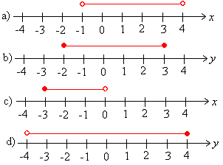

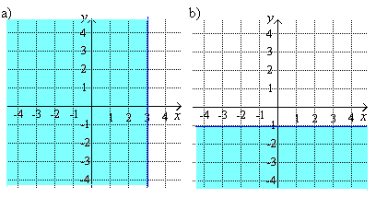

1. 
2. 
3.  tai 

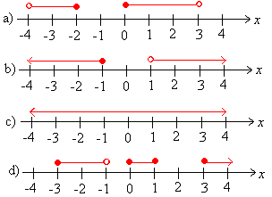

1. 
2. 

-

1. 
2. 
3. 
4. 





kun *x* < -4

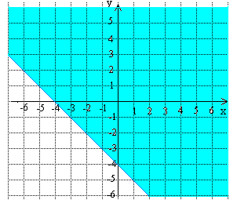

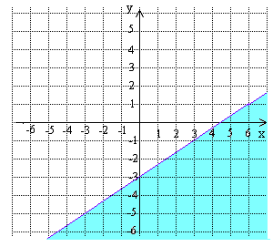

1. 
2. 

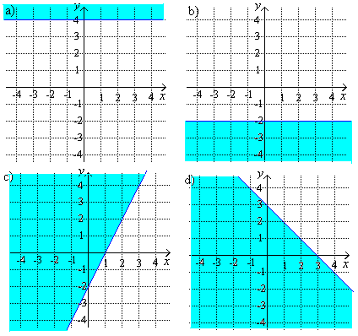

1. x ≥ 0
2. x ≤ 2
3. x ≥ 3
4. 2 < 5
5. 7 > (-1)
6. 3 > 0
7. –3 < 0
8. 0 ≠ 1
9. hinta ≤ 50 €
10. matka ≥ 10 km
11. lämpötila ≤ -5 oC, tai pakkasta ≥ 5 oC
12. 20 oC ≤ lämpötila ≤ 25 oC

-

1. 0, 1, 2, 3
2. 0, 1, 2, 3
3. 0,1,2, 3, 4
4. ei mikään

3, 4, 5

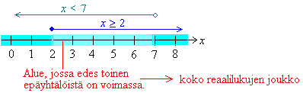

-

 tai 

kyllä

1. 
2. mahdoton

-

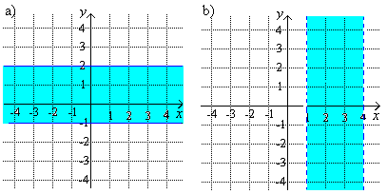

, ,  ja .

-

1. 
2. 



-

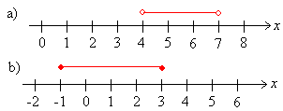

-



1. 
2. 
3. 
4. 
5. –4, -3
6. –2, -1, 0, 1, 2, 3, 4, 5
7. 1, 2
8. ei mikään

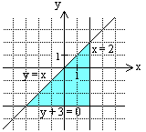

Alue on suoran  vasemmalla puolella, joten alueen pisteet toteuttavat epäyhtälön .

Alue on suoran  alapuolella, joten alueen pisteet toteuttavat epäyhtälön .

Alue on suoran  eli  yläpuolella, joten alueen pisteet toteuttavat epäyhtälön .

Vastaus: Alueen määräävät epäyhtälöt  ja .

Suorat leikkaavat *y*-akselin kohdissa *y* = 4 ja *y* = -2.

Suorien leikkauspisteen *x*-koordinaatti on oltava sama kummallekin suoralle, jolloin saadaan



Kolmion kannan pituus (*y*-akselilla) on 4 + 2 = 6 ja kolmion korkeus on leikkauspisteen *x*-koordinaatti 4, jolloin ala on .

Vastaus: Kolmion pinta-ala on 12.

Epäyhtälö  toteutuu, kun  tai  eli  tai .

Epäyhtälö  toteutuu, kun .

Jos *x* on esimerkiksi –1, toteuttaa se edellisen epäyhtälön, muttei jälkimmäistä.

Vastaus: ei

{-5, -4, -3}

1. *f*(1) = 2
2. *g*(5) = 3
3. C
4. A

1. kasvava
2. vähenevä
3. vakiofunktio
4. B
5. C
6. D
7. A

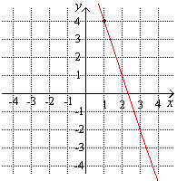

1. *x* = 6
2. *x* = 0
3. *x* = 1 ja *x* = 8
4. *x* = 3
5. kun 
6. 2
7. 2*a* + 4
8. *x* = -2
9. 
10. 
11. *t* = 13
12. 

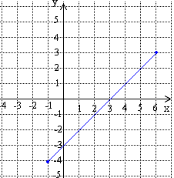

*x* = 3

1. 44999
2. *an* =10*n* - 1

450, *an* = 3n

1. 2
2. -5
3. -1

4 ja 512

*x* = 4, *y* = 6

1. *x* = 4, *y* = -1
2. 

-

1. *x* = 2, *y* = -2
2. *x* = -3, *y* = -4
3. *x* = 8, *y* = 6

-

10 ja 6



Oskari 4 v ja Iina 7 v

Lasse on 20 vuotta ja Liisa 5 vuotta.

1. *x* > 2
2. 
3. 

-

-

